DÚHA
2/2020
ročník XX.
Dátum vydania: 20.4 .2020
Cena: 0 €

Sociálny časopis pre nevidiacich
a slabozrakých občanov

Obsah
Úvodník 3
Spravodajstvo 4
Program individuálneho darcovstva 2020 4
Z ticha knižnice do vravy centra 5
Kampane a zbierky 8
Aký bol výnos Bielej pastelky 2019? 8
Zbierka Štvornohé oči má novú koordinátorku 10
Zmeny v roku 2020 11
Radíme a pomáhame 12
Vyplácať odmenu osobnému asistentovi v hotovosti alebo bezhotovostne na účet? 12
Náš tip 14
Viac hláv – viac rozumu 14
Texty ako zvuky 16
Rozhovor 18
Branislav Mamojka: „Úspechy ma tešia a zaväzujú, neúspechy motivujú.“ 18
Predstavujeme 23
Kam siahajú končeky prstov 23
Asistované bývanie pre nevidiacich 29
Nevidiaci v ríši zvierat 32
Oznamy a výzvy 37
Grantová komisia oznamuje 37
Niektoré aktivity ÚNSS sú ohrozené 37
Dúhovka 39
Druhá šanca 40
Súťaž braillovských esejí 2020 45
Nikto učený z neba nespadol 47

Úvodník

Milí čitatelia,
v letáku Ministerstva zdravotníctva SR COVID-19 – OSOBY S VYŠŠÍM RIZIKOM OCHORENIA sa okrem iného odporúča: „Ak je to možné, nedotýkajte sa často používaných povrchov na verejnosti – tlačidlá výťahu, kľučky dverí, zábradlia, podávanie rúk s ľuďmi, atď. Ak sa niečoho musíte dotknúť, zakryte si ruku alebo prst servítkou, prípadne rukávom.“
Ako vieme, na oči sa neumiera, zrakové postihnutie si však vždy nájde cestu, ako nás znevýhodniť. Hmat nám „nahrádza oči“ a týmto sme nominovaní do skupiny osôb s vyšším rizikom ohrozenia, bez ohľadu na vek. Vzdám sa analýz ako zapája hmat človek nevidiaci a jedinec zo zachovalým zvyškom zraku. Ani by sa mi to nepodarilo. Uspokojím sa len tvrdením, veľmi, veľmi zjednodušujúcim: Nevidiaci hmatom zisťuje, slabozraký overuje.
V každom prípade ľudia so zrakovým postihnutím sú nútení využívať tento zmysel podstatne viac ako ostatní. Často až po dotyku zistia, že ide o predmet či povrch rizikový. Čo napríklad naše Braillovo písmo? Budeme dezinfikovať texty? Absurdita? Asi áno. Užívatelia informačných technológií vrátane Braillovských riadkov sú na tom čo do dezinfekcie prístrojov rovnako ako ostatní užívatelia.
Udalosti bežia závratnou rýchlosťou. V čase vydania Dúhy budeme v tom pomyselnom tuneli podstatne ďalej. Či bude na jeho konci blikať svetielko nádeje, uvidíme, ako povedal našinec.
Čo teda s tými rukami? Teraz by sa zišli rukavice na pečivo značky „tenšie už to nejde“. Naša samoška ich však pred časom nahradila malými vrecúškami z identického materiálu. Musím sa teda poohliadnuť inde.
Josef Zbranek

Spravodajstvo

Program individuálneho darcovstva 2020
Zimná plesová sezóna nám aj v roku 2020 umožňuje naštartovať program individuálneho darcovstva (PID). Celkovo sa na účte Programu nachádza 2 413,60 EUR, zložených z plesového výťažku spoločnosti VEMA (2 300 EUR) a zo zbierky Nadácie Pontis dobrá krajina (113,60 EUR).
V roku 2020 sa prostredníctvom Programu individuálneho darcovstva budeme zameriavať výlučne len na dofinancovanie doplatku na nákup kompenzačných pomôcok, ktoré schvaľuje úrad práce, sociálnych vecí a rodiny. O nenávratný finančný príspevok sa môžu uchádzať klienti i členovia ÚNSS, ktorí sa nachádzajú v ťažkej sociálnej situácii.
Čo sa zmenilo oproti minulému roku?
Fond individuálneho darcovstva (FID) sme premenovali na program individuálneho darcovstva (PID). Fondy majú totiž trocha iný charakter, tak sme poslúchli odporúčanie Nadácie pontis.
Do formulára žiadosti sme doplnili riadok pre uvedenie čísla účtu v tvare IBAN či čísla občianskeho preukazu. Prosíme vás o dôsledné vyplnenie všetkých údajov, výrazne nám to urýchli ďalšie spracovanie.
Program je určený na dofinancovanie drahších kompenzačných pomôcok. Preto vás prosíme, aby ste si nezaraďovali do svojej žiadosti pomôcky, na ktoré je doplatok úplne minimálny (cca do 30 EUR) – komisia takéto doplatky nebude schvaľovať, aby dostali šancu viacerí žiadatelia.
Počas trvania sprísnených opatrení súvisiacich s výskytom ochorenia Covid 19 sa dajú podávať žiadosti do Programu individuálneho darcovstva elektronicky. Skompletizovanú žiadosť (aj naskenovanú podpísanú verziu) a potrebné prílohy posielajte na e-mailovú adresu predsedníčky komisie PID Tímey Hókovej: hokova@unss.sk.
Úplné znenie výzvy na rok 2020 nájdete na webovej stránke ÚNSS.
Tímea Hóková

Z ticha knižnice do vravy centra
S myšlienkou posunúť sa na trošku „vyšší level“ sme sa pohrávali už dlhšie. Chceli sme vybudovať priestor, kde sa ľudia môžu stretávať, vzdelávať, rozprávať a nadväzovať nové priateľstvá, nejakým spôsobom ho zatraktívniť nielen pre ľudí so zrakovým postihnutím, ale aj pre širokú verejnosť. Niekoľko mesiacov usilovnej práce napokon prinieslo výsledok a dnes je Oddelenie pre nevidiacich a slabozrakých Mestskej knižnice v Bratislave komunitným centrom.
Na začiatku bolo potrebné tlmočiť naše vlastné nápady a požiadavky zo strany čitateľov vedeniu. Po diskusiách v rámci pracovných porád vznikla úzka skupina veľmi šikovných ľudí, ktorá po niekoľko mesačnej intenzívnej komunikácii a spolupráci pripravila projekt s názvom Komunitný priestor pre ľudí prichádzajúcich o zrak. Náš projekt prešiel prvým kolom dotačnej výzvy Nadácie VÚB a postúpil do ďalšieho, o výsledku ktorého rozhodli svojimi hlasmi naši priaznivci. Spomedzi mnohých skvelých nápadov z Bratislavského kraja sa ten náš umiestnil na 3.mieste. Priestory oddelenia sme zrekonštruovali (dnes dýchajú novou vôňou a nadobudli taký „obývačkový“ charakter) a pozvali do nich ľudí s akýmkoľvek zdravotným postihnutím strednej a staršej vekovej kategórie a, samozrejme, aj širokú verejnosť.
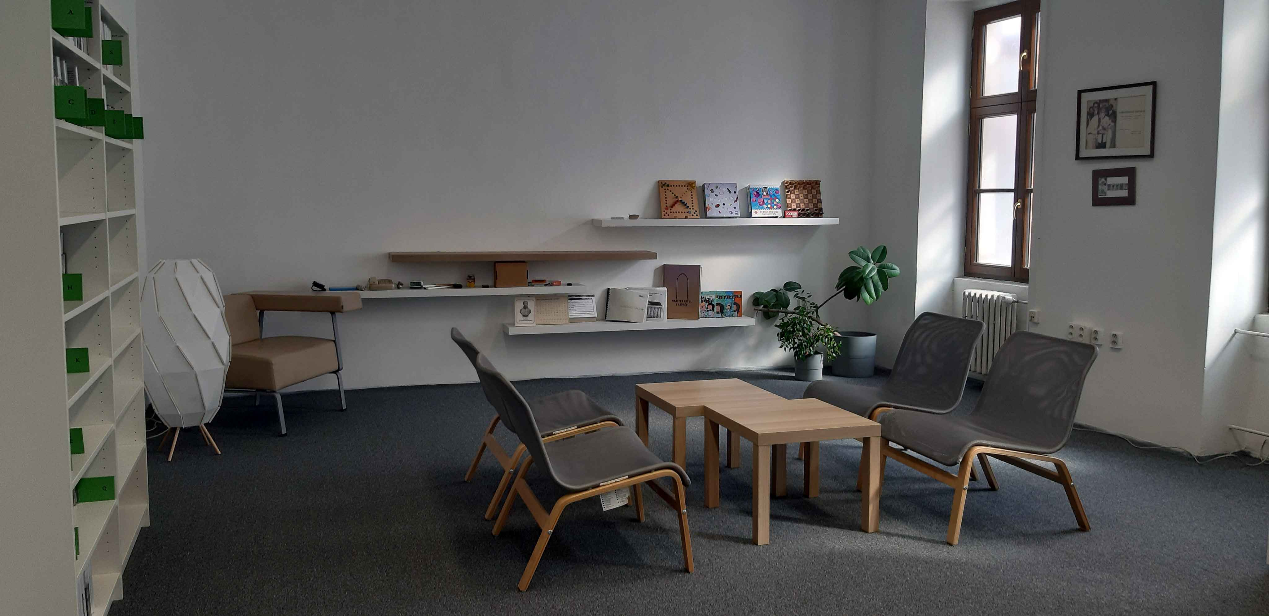

Komunitný priestor pre ľudí prichádzajúcich o zrak dýcha novou vôňou
Zdroj: Mestská knižnica Bratislava
Bohatá nádielka
Prvým hosťom v Komunitnom priestore pre ľudí prichádzajúcich o zrak bol MUDr. Petr Kolář, prednosta Očnej kliniky Univerzitnej nemocnice v Bratislave, ktorý sa začiatkom februára vo svojej prednáške venoval degeneratívnym očným ochoreniam, prevencii a starostlivosti o zrak vo vyššom veku.
V budúcnosti plánujeme zrealizovať stretnutia na tému, ako sa uplatniť na trhu práce, na čo majú ľudia (nielen) so zrakovým postihnutím nárok, či ako požiadať o príspevky. Vo verejných diskusiách sa chceme dotknúť aj aktuálnej problematiky, ako je podpora vysielania s audiokomentárom v televíziách, súčasný stav audiokníh a autorský zákon. Do našej „obývačky“ budeme pozývať úspešných ľudí, ktorí aj napriek nepriazni osudu vedia samostatne fungovať a môžu byť pre ostatných inšpiráciou a povzbudením.
Naši návštevníci sa však aj naďalej môžu tešiť na už tradičné Kino pre nevidiacich, ktorého súčasťou bývajú aj besedy s hlavnými aktérmi česko-slovenského filmového plátna, a čítanie so psíkmi, ku ktorému nás doviedla naša psia kolegyňa Grétka (t. č. už v službe) a ktorým si trénujeme čítanie s porozumením tým, že spolu s deťmi čítame našim štvornohým kamarátom.
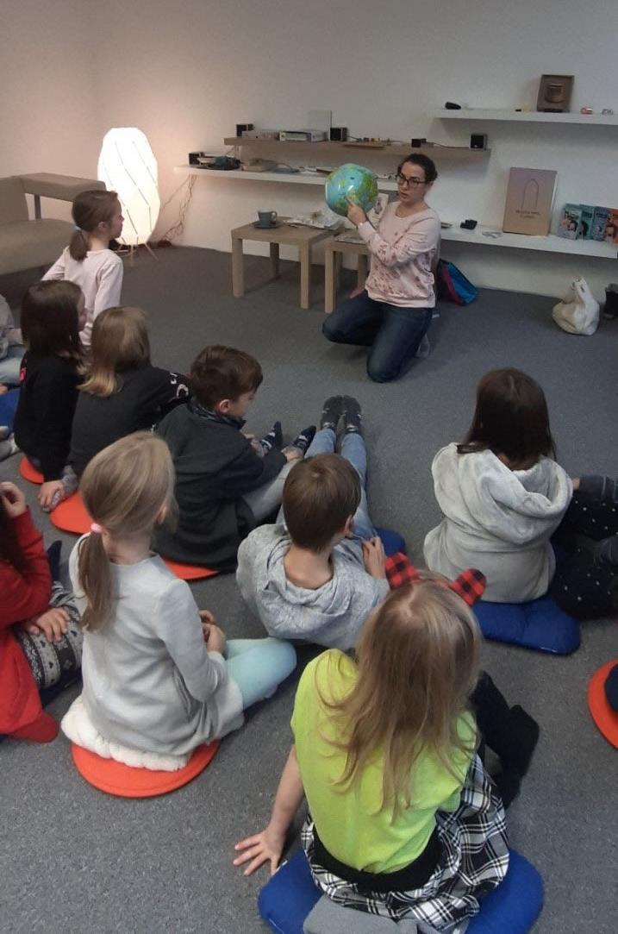
Najmenší čitatelia ako najväčší hrdinovia príbehov
Zdroj: Mestská knižnica Bratislava
Väčšina pripravovaných prednášok, diskusií či workshopov bude prístupná bez obmedzení, ak si to však charakter podujatia vyžiada, kapacita bude limitovaná. Imobilným záujemcom zo seniorských klubov vieme poskytnúť bezplatnú dopravnú službu, a to po dohode na nevidiaci@mestskakniznica.sk alebo 02/20 30 10 24.
Pozitívne reakcie zo strany našich čitateľov a ostatných návštevníkov nás posúvajú ďalej, povzbudzujú prinášať zaujímavý program a poskytovať kvalitnejšie služby. Komunitné centrum vytvorilo miesto pre každého, kto potrebuje získať informácie, miesto, kde sa budú ľudia cítiť potrební, kde ich názor bude akceptovaný a kde sa môžu kultúrne nasýtiť. Všetkých k nám preto srdečne pozývame!
Veronika Farbová, zodpovedná pracovníčka

Kampane a zbierky

Aký bol výnos Bielej pastelky 2019?
Biela pastelka 2019 je definitívne uzavretá. Spočítali sme všetky platby, SMS-ky, on-line dary, prirátali výnos hlavného zbierkového dňa a máme pre vás pozitívnu správu: dámy a páni, výnos uplynulého ročníka dosiahol 201 401,31 EUR. Magickú hranicu 200-tisíc sme pokorili.
Premeňme si to na drobné! Výnos z prenosných pokladničiek dosiahol 181 746,55 EUR, v stacionárnych pokladničkách sa nazbieralo takmer sedemtisíc EUR, presná čiastka je 6 972,58 EUR, ďalších 4 572,18 EUR nám venovali darcovia prostredníctvom bankového účtu. SMS-kami sme získali 8 110 EUR.
Všetky tieto sumy znamenajú jedno – tímovú prácu a nasadenie nás všetkých. Aj vás, milí čitatelia Dúhy... Možno ste nám pomohli tým, že ste išli do ulíc, možno ste komunikovali so školami alebo ste o finančný príspevok poprosili svojich príbuzných. Veľmi sa z toho teším a ďakujem vám za akúkoľvek pomoc. Len spoločne môžeme dokázať veľa. Som rada, že sme vám to v minulom ročníku mohli trošku oplatiť prostredníctvom motivačných súťaží. Verím, že finančná odmena vám prospela a prispela k realizácii nejakej peknej myšlienky či projektu vašej základnej organizácie.
Čo nám priniesol uplynulý ročník v číslach?
Do Bielej pastelky 2019 sa zapojilo asi 3 700 dobrovoľníkov, ktorí rozdali takmer 150-tisíc zbierkových predmetov – drevených pasteliek alebo pastových spiniek. Školám sme za spoluprácu odovzdali 1 200 ďakovných diplomov, verejnosti rozdali vyše 100-tisíc letákov. V uliciach, organizáciách, na staniciach, námestiach či školách bolo viac ako 1 900 pokladničiek. Bielu pastelku, či už narodeninovú kampaň alebo kampaň zameranú na hlavný zbierkový deň podporilo takmer šesť desiatok známych osobností – športovcov, moderátorov, hercov, spevákov, hudobných skupín aj influencerov.
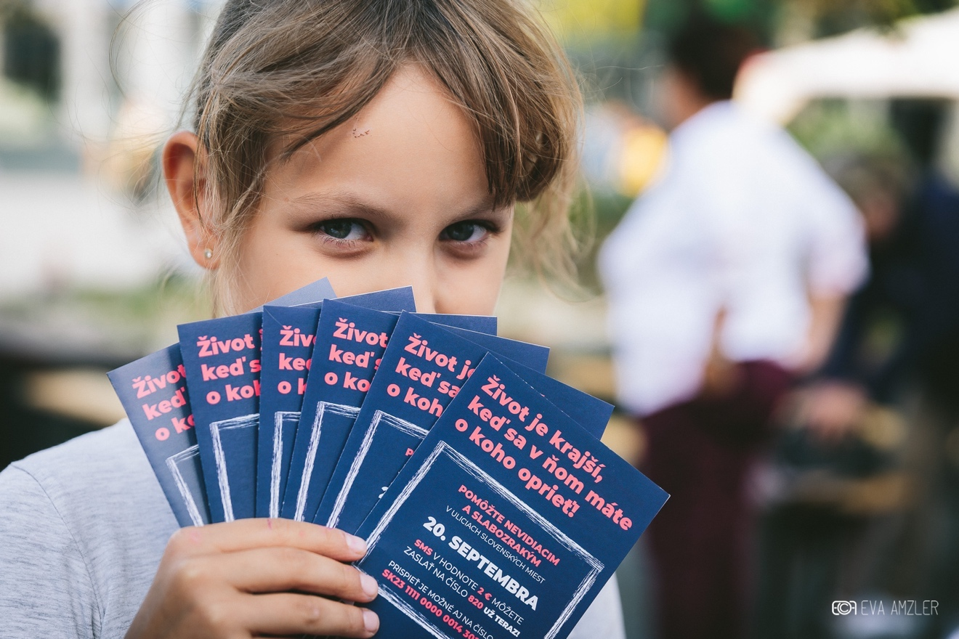
Verejnosti sme rozdali vyše stotisíc letákov, na ktorých nechýbalo hlavné motto uplynulého ročníka: „Život je krajší, keď sa v ňom máte o koho oprieť.“
Biela pastelka 2020
Nový pastelkový ročník sa už tradične začal 15. januára. Pôvodne sme sa tešili, ako vám budeme s nadšením postupne odhaľovať prvé plány. No vzhľadom na situáciu, ktorá panuje na Slovensku i vo svete, sa všetko zastavilo a my sme momentálne v akomsi vákuu dúfajúc, že to nebude mať negatívny dopad na náš hlavný zbierkový deň. Pomaly sa však zamýšľame aj nad plánom B. Verme, že k nemu nebudeme musieť pristúpiť. O všetkom vás budeme priebežne informovať. Držme si palce, aby to pre nás dobre dopadlo.
Eliška Fričovská

Zbierka Štvornohé oči má novú koordinátorku
V roku 2020 budú zdobiť pokladničky v tvare vodiacich psov mnohé obchodné priestory už po sedemnásty raz. Pozrime sa však, aký bol predošlý, teda 16. ročník.
Po celom Slovensku bolo rozmiestnených celkovo 81 pokladníc, z toho 63 kusov priamo v supermarketoch BILLA. Psíci opäť oslovili množstvo darcov a hrubý výnos dosiahol čiastku 28 607,45 €. Päť najúspešnejších pokladničiek malo svoje miesto práve v priestoroch predajní BILLA. Najvyšší výnos získala pokladnička v stupavskom supermarkete, a to 915,45 €, druhú a tretiu priečku obsadili bratislavské: výnos na Bajkalskej ulici bol 868,15 €, návštevníci predajne na Jantárovej ulici darovali dovedna 705,69 €. Celkovo 695,35 € narátali v pokladničke zo Záhorskej Bystrice a len o čosi menej, presne 666,86 €, bol výnos psíka z Nitry, ktorý sa nachádza v BILLE na ulici Klokočina.
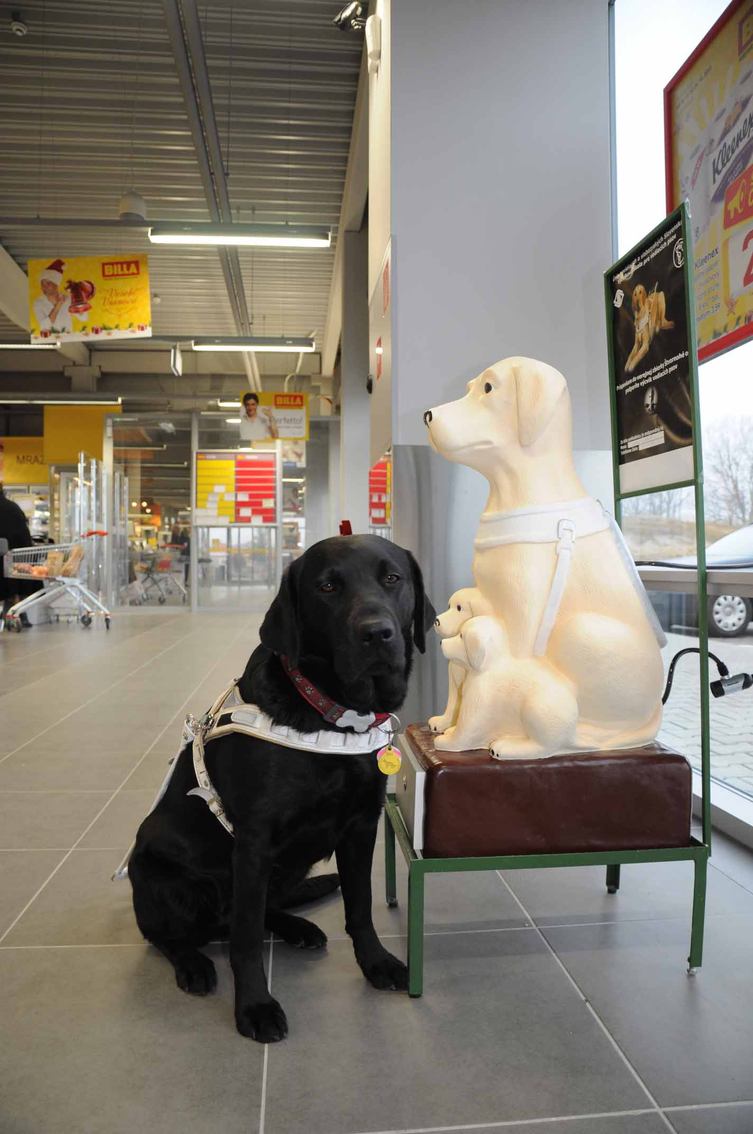
Pokladnička aj so svojou živou predlohou – vodiacim psom

Zmeny v roku 2020
V tomto roku nastala na pozícii hlavnej koordinátorky zbierky zmena. Stala sa ňou Jana Žureková, nová posila Oddelenia vzťahov s verejnosťou a fundraisingu Úradu ÚNSS.
„Rada by som jednotlivých dôverníkov poprosila, aby sa o zverené pokladničky pravidelne starali. Z času na čas zašli do predajne, pozreli sa, či pokladničku náhodou nepremiestnili na nevhodné miesto, neznečistili alebo nepoškodili. Zvlášť sa treba zamerať na poškodenia, ktoré by mohli znamenať stratu vložených peňazí. Ak by tento problém zaznamenali, nech ma ihneď kontaktujú,“ hovorí Jana Žureková a pridáva aj ďalšiu radu. „V prípade, že majú dôverníci pocit, že by bolo vhodné pokladničku premiestniť, pretože nedosahuje uspokojivý výnos, alebo z akéhokoľvek iného dôvodu, nech sa mi ozvú. Spoločne iste nájdeme riešenie.“ Hlavnú koordinátorku zbierky Štvornohé oči môžete kontaktovať mailom zurekova@unss.sk alebo telefonicky na čísle 0909 555 694.
Eliška Fričovská

Radíme a pomáhame

Vyplácať odmenu osobnému asistentovi v hotovosti alebo bezhotovostne na účet?
Zbytočnosť otázky je len zdanlivá. Pokiaľ totiž máte priznaný vyšší rozsah osobnej asistencie, niekoľko rokov uzatvorenú zmluvu o výkone osobnej asistencie s tým istým človekom a počas doby trvania zmluvy mu odmenu vyplácate v hotovosti, môžete nevedomky porušovať zákon.
Od roku 2013 platí na Slovensku zákon č. 394/2012 Z.z. o obmedzení platieb v hotovosti. Podľa jeho znenia sa zakazuje platba v hotovosti, ktorej hodnota prevyšuje 15 000 EUR medzi fyzickými osobami nepodnikateľmi. Platí to i v prípade, ak nejde o jednorazovú platbu, ale o súčet hodnôt niekoľkých samostatných platieb, ktoré vyplývajú z jedného právneho vzťahu. Platbou v hotovosti sa rozumie odovzdanie bankoviek alebo mincí v hotovosti v mene euro alebo v inej mene odovzdávajúcim a prijatie tejto hotovosti príjemcom.
Po preštudovaní zákona, po konzultácii s pracovníkom Finančnej správy a s prihliadnutím k v minulosti poskytnutému vysvetleniu z Finančnej správy k zákonu č. 563/2009 Z. z. o správe daní (daňový poriadok), podľa ktorého sa fyzická osoba vykonávajúca osobnú asistenciu nepovažuje za fyzickú osobu – podnikateľa a nie je povinná predkladať daňové priznanie k dani z príjmu v elektronickej forme, je osoba vykonávajúca osobnú asistenciu považovaná za fyzickú osobu nepodnikateľa. Takže ak ako osoba so zdravotným postihnutím vyplácate odmenu osobnému asistentovi na základe tej istej zmluvy o výkone osobnej asistencie dlhodobo v hotovosti, musíte si dať pozor, aby celková suma opakovaných platieb v hotovosti nepresiahla v úhrne uvedených 15 000 EUR počas celého obdobia trvania zmluvy o výkone osobnej asistencie. Pri opakovaných platbách na základe jedného právneho vzťahu sa jednotlivé sumy sčítavajú. Rozhodujúcim je obdobie trvania zmluvy o osobnej asistencii. V opačnom prípade sa poberateľ príspevku na osobnú asistenciu ako platca i osobný asistent ako prijímateľ platieb v hotovosti dopúšťajú priestupku, za ktorý daňový úrad ukladá pokutu. Priestupky prejednáva daňový úrad, ak ich zistil pri výkone svojej činnosti.

Za platbu v hotovosti sa nepovažuje:
- zasielanie finančných prostriedkov prevodným príkazom z účtu odosielateľa na účet príjemcu,
- zasielanie finančných prostriedkov poštovou poukážkou.
Upozornenie na záver
Pre všeobecnú informovanosť dopĺňam, že pokiaľ na jednej strane právneho vzťahu je občan, teda fyzická osoba – nepodnikateľ a na druhej strane fyzická osoba – podnikateľ alebo právnická osoba, hodnota platby v hotovosti nesmie prevýšiť sumu 5 000 EUR. Zákon, samozrejme, obsahuje rad výnimiek, ich výpočet presahuje už rozsah informácie, ktorú tento článok prináša. A na zmluvy uzatvorené podľa Občianskeho zákonníka sa výnimky uvedené v zákone nevzťahujú.
Milan Měchura

Náš tip

Viac hláv – viac rozumu
Internet je labyrint a Ariadniných nití je v ňom za tie roky už na celé kilometre a poriadne zauzlených. Ale ak sa necháte viesť jednou z tých, ktorá sľubuje utíšenie hladu po informáciách a radách nad zlato, zavedie vás až k dverám, kde sídli azda najväčšia „konferenčná sála“ v našich končinách. Na dverách má nápis konference.braillnet.cz. Zaklopte. Určite vám bude otvorené. Heslo je Zrakové postihnutie.
Nájdete tu niekoľko desiatok rečníckych pultov, pri niektorých je diskusia stále živá, priam búrlivá, iné, žiaľ, natrvalo ovládlo to povestné ticho na jej začiatku. Ak máte chuť zapojiť sa, stačí sa len zaregistrovať, t. j. poslať prázdny mail na adresu vyvolenej konferencie a potvrdiť odkaz v správe, ktorou vám naň odpovedia.
Tieto mailové konferencie sú tematicky ladené. Nájdete tu množstvo aktívnych i pasívnych športovcov (nadšencov airsoftu, bowlingu, goalballu, kolkov, plávania, šachov, showdownu či simulovanej zvukovej streľby), pre držiteľov vodiacich psov je v ponuke konferencia Haf s takmer tromi stovkami kompánov, širočizný priestor je vytvorený pre priaznivcov techniky a technológií pre nevidiacich a slabozrakých. Získate tu množstvo tipov, ako užitočne tráviť voľný čas, na Pavlači či Inpore (informujeme sa, pomáhame si, radíme si) aj finty, ako sa popasovať so slepotou a slabozrakosťou našou každodennou.
Registráciou na príslušných miestach si môžete zabezpečiť distribúciu časopisov Zora a jej prílohy Téčko, časopisu Zdravie, Vesmír, Respekt, Hudební rozhledy, ale napríklad aj informácií z ČTK.
Tipy pre technické typy
Na svoje si príde naozaj každý. Ponoriť sa môžete do diskusií o produktoch firmy Dolphin (programov Supernova, Hal, LunarPlus, Lunar, Pocket Halk, SmartHAL a Cicero Dtest), programu Jaws a ZoomText, ktorá bola založená na popud samotného dodávateľa – firmy Spektra, či do konferencie Mobily, kde nájdete vyše 200 seberovných nadšencov.
Nevidiaci a slabozrakí, ktorí používajú alebo sa zaujímajú o zariadenia s nahryznutým jabĺčkom, ako sú iPhone, iPad a ďalšie, tu nájdu príležitosť vymeniť si skúsenosti, navzájom si pomôcť s ovládaním nielen samotných zariadení, ale aj programu VoiceOver.
Skrátka ale neobídu ani tí z druhej strany barikády, to už ale musíme opustiť server Braillnet a prejsť takpovediac do vedľajšej miestnosti. Priamo na Google Groups beží konferencia Blind Android, ktorej zakladateľom je nevidiaci Matej Plch, priekopník v používaní zariadení s OS Android, spolupracovník Googlu a autor českej lokalizácie Talkbacku, dnes propagátor Commentary. Diskusná skupina pozýva medzi seba všetkých – začiatočníkov i pokročilých „androiďákov“.
A napokon ešte jedna v technickom duchu. Na serveroch ČVUT pod hlavičkou Střediska pro podporu studentů se specifickými potřebami (ELSA) beží uzavretá moderovaná konferencia Fanda. Vyše 350 zaregistrovaných fanúšikov výpočtovej techniky vytvorilo prakticky najživšie virtuálne diskusné fórum, kde sa o špecifikách techniky a technológií pre nevidiacich a slabozrakých môžete dozvedieť úplne všetko. Obohacujúcimi vláknami prispievajú aj používatelia bez zrakového postihnutia – samotní programátori a inštruktori.
Na dni slnečné i upršané
Ani vy doma neobsedíte? Na serveri konference.braillnet mysleli aj na vás. Vytvorili Odyseu – fórum o cestovaní s bielou palicou, kde sa sústreďuje množstvo pozvánok do prístupných historických pamiatok, na stále i dočasné haptické výstavy. Diskutujúci vám prezradia, kde si možno poprezerať modely rôznych objektov a stavieb, či navštíviť prírodné zaujímavosti u nás i v zahraničí.
Nuž a keď sa o slovo prihlási mrcha počasie, inšpiráciu na trávenie voľného času môžete hľadať na konferencii Deskovky, ktorá sa zaoberá nielen doskovými, ale i kartovými hrami pre nevidiacich a slabozrakých, ich pravidlami, skúsenosťami, výučbou či plánovanými turnajmi, alebo na konferencii o komentovaných filmoch, kde sa popri postrehoch účastníkov na túto tému môžete dostať aj priamo k zmieňovaným zvukovým nahrávkam.
Zvuková konferencia
Jej výmyselníkom, prevádzkarom a moderátorom je nevidiaci programátor Stanislav Brož. Správne tušíte, že sa neposielajú maily, ale krátke nahrávky, vytvorené jednoducho cez mikrofón počítača. Takouto formou môžete reagovať na jednotlivé príspevky ostatných diskutujúcich, dovolené je dokonca posielať aj súkromné hlasové správy. Všetko beží cez portable aplikáciu (neinštaluje sa, len sa spustí). Narazíte tu na česko-slovenské, anglické, chorvátske, maďarské i poľské fórum, v rámci nich prúdia diskusie na rôzne témy: od varenia, cez počítače, zábavu, aktuálne dianie, šport, filmy, knihy, hudbu až po hry. Súčasťou aplikácie je možnosť počúvať aj rádio Zvukovej konferencie. Ak máte viac ako 18 rokov, máte povolený vstup aj do sekcie s prísnymi pravidlami prísneho moderátora s názvom Erotika s nadhledem.
Dušana Blašková a Peter Halada

Texty ako zvuky
Z času na čas sa každý z nás ocitne v situácii, že dobrú knihu má po ruke len v textovej podobe. Jej obsah nás láka, no vysedávať za počítačom sa nám príliš nechce. Podobné pocity s nami mávajú aj v prípade, že využívame zväčšenie a dlhé texty sú pre nás fyzicky priveľmi náročné. Riešenie ale existuje: vyvolenú knihu môžeme pretransformovať do zvukovej podoby a takto upravenú si ju pustiť v MP3 prehrávači, mobilnom telefóne či počítači.
Na webovej stránke Blindrevue.sk boli pomerne nedávno uverejnené podrobné návody k dvom užitočným aplikáciám, a to Balabolka, ktorá umožní vygenerovať zvukový ekvivalent textovej knihy v počítači, a @Voice, ktorá funguje v mobilnom telefóne s Androidom.
Balabolka
Aplikácia je špeciálne naprogramovaná pre potreby ľudí so zrakovým postihnutím, čo sa ukazuje na jej výbornej prístupnosti a funkciách, ktoré poľahky využijú aj nevidiaci. Textové dokumenty v rôznych formátoch (napríklad txt, doc, docx či pdf) môžeme čítať priamo svojím čítačom – vybrať si môžeme ktorýkoľvek voľne dostupný i platený hlas, ktorý je v počítači s nainštalovanou Balabolkou.
Obsluha je úplne jednoduchá: otvoríme dokument, stlačením F5 spustíme čítanie, klávesom F6 ho pozastavíme a následne opäť spustíme, pomocou F7 čítanie ukončíme. Popri priamom čítaní otvoreného textového dokumentu, ponúka Balabolka aj možnosť generovať zvukové nahrávky. Táto funkcia je dostupná z hlavnej ponuky Súbor – Uložiť zvukovú nahrávku. Výsledok sa do počítača uloží vo formáte mp3, teda do bežne používaného formátu, ktorý môžeme spustiť v programe na prehrávanie hudby či presunúť do mp3 prehrávača alebo mobilného telefónu a vypočuť si ho tam.
Balabolka automaticky siahne po prednastavenom hlase. Ak sa nám žiada zmena, urobiť tak môžeme v nastaveniach aplikácie, dočasná zmena sa nastavuje v hlavnej ponuke aplikácie v časti Nastavenia – Hlasy. Samozrejme, regulovať môžeme aj rýchlosť čítania. Nastavíme si ju ešte pred generovaním zvukového súboru.
Aplikácia je dostupná pre rôzne verzie systému Windows. Po nainštalovaní na nás prehovorí v anglickom jazyku, avšak ten sa dá zmeniť na češtinu v nastaveniach aplikácie.
@Voice
Aplikácia je určená pre mobilné telefóny s operačným systémom Android. Nájdeme a nainštalujeme ju z obchodu Google Play priamo v telefóne. K dispozícii je bezplatná verzia s oklieštenú ponukou funkcií, ale aj platená bez obmedzení.
Aplikácia umožňuje okamžité čítanie textov i generovanie zvukových súborov, pričom na čítanie používa niektorý z hlasov inštalovaných v mobilnom telefóne. Parametre čítania si nastavíme priamo v ovládaní hlasového výstupu v nastaveniach Prevodu textu na reč, rýchlosť čítania otvoreného dokumentu môžeme upravovať aj počas prehrávania.
Aplikácia umožňuje vygenerovať zvukový súbor z aktuálne otvoreného dokumentu a nahrávku uložiť priamo do telefónu. Pri nastavovaní výstupných parametrov generovania si vyberáme aj jeden z podporovaných zvukových formátov (nemusíme ostať iba pri formáte MP3), vypočuť si ju môžeme pomocou bežne používanej aplikácie na prehrávanie hudby.
@Voice disponuje anglickým používateľským rozhraním a nie je možné ho prepnúť do slovenčiny či češtiny.

Ján Podolinský

Rozhovor

Branislav Mamojka: „Úspechy ma tešia a zaväzujú, neúspechy motivujú.“
Je na čele jedného z najväčších občianskych združení na Slovensku. Nebojí sa bojovať za práva nevidiacich a slabozrakých, vie argumenty ponúkať, ale ich aj akceptovať. Je priam zosobnením toho, čo Únia nevidiacich a slabozrakých Slovenska symbolizuje, robí a znamená pre ľudí so zrakovým postihnutím, ale aj smerom k verejnosti. Ako hodnotí krásnych 30 rokov existencie tejto organizácie, sme sa pozhovárali s jej dlhoročným predsedom Branislavom Mamojkom.
Pán Mamojka, čo všetko sa objaví v mozaike vašich spomienok, keď si uvedomíte, že je to už 30 rokov, čo ÚNSS funguje?
Je to naozaj pestrá paleta spomienok, ktorú najvýraznejšie spája to, ako sme sa museli neustále prispôsobovať a okamžite reagovať na početné zmeny zvonku, najmä čo sa týka legislatívy a financovania. Opozitom k tomu je naše nemenné smerovanie v súlade s poslaním ÚNSS, ktorým je a zostane podpora práv osôb so zrakovým postihnutím a obhajoba vybraných postupov aj v kritickej diskusii s členmi našej organizácie.
Situácia, keď vznikala únia, nebola jednoduchá, ako to vnímate s odstupom rokov?
Myšlienkou na vytvorenie samostatnej organizácie sme sa zaoberali už dlho. Boli sme jedinou európskou krajinou, v ktorej nevidiaci a slabozrakí ľudia nemali samostatnú organizáciu. V spoločnej organizácii sme v špecifických otázkach mali prakticky len poradný hlas. Medzi výkonnými predstaviteľmi Zväzu invalidov (ZI) sme mali len mizivé zastúpenie, a tak sme o našich špecifických problémoch a spôsoboch ich riešenia museli presviedčať nielen verejnosť a predstaviteľov štátu, ale aj vedenie našej organizácie a členov s inými zdravotnými postihnutiami. Konečne sme mali legálnu možnosť založiť si vlastnú organizáciu. Ani medzi členmi so zrakovým postihnutím nebol jednotný názor na osamostatnenie a prevzatie zodpovednosti za vlastnú obhajobu práv. Častým argumentom proti bolo heslo „V jednote je sila“, bez jeho hlbšej analýzy. Po založení organizácie sme museli riešiť jej financovanie, administratívne a personálne zabezpečenie, priestory... Organizáciu sa však darilo celkom úspešne budovať a dnes si pripomíname neuveriteľných 30 rokov našej existencie...
Ak by sme ešte ostali v tých počiatočných rokoch – z akej pozície naša organizácia na poli zákonov, prístupnosti, otvorenosti spoločnosti vychádzala?
Pomerne rýchlo sa podarilo získať dobré a uznávané konzultatívne postavenie ÚNSS v oblasti legislatívy, sociálnych služieb a prístupnosti. Napriek tomu, že úroveň integrácie našich ľudí bola vyššia ako u väčšiny osôb s iným zdravotným postihnutím, stále väčšina z nich žila v segregovaných podmienkach. Preto sme sa museli sústrediť najmä na presadzovanie legislatívy na podporu zamestnávania, poskytovania sociálnych služieb, poskytovania príspevkov na kompenzácie. Zaujímavé bolo, že v tomto období bola podstatne lepšia podpora kolektívnych aktivít v porovnaní so súčasnou podporou individuálne poskytovaných sociálnych služieb.
Jedným z problémov, ktoré našu organizáciu trochu sužuje, je znižujúci sa počet členov. Čím si to vysvetľujete?
Faktom je, že máme veľa členov v seniorskom veku a prirodzeným dôsledkom starnutia je aj ubúdanie členov... Základnou príčinou je však malý záujem mladých ľudí o členstvo v únii. Príčin je určite viac, ako napríklad zvyšovanie úrovne začlenenia sa do spoločnosti spôsobené aj systematickými aktivitami ÚNSS, prístupnosťou informácií v médiách a na internete, prístupnosťou prostredia a dopravy. A tiež poskytovanie našich služieb nezávisle na členstve. Mnohí ľudia prichádzajú, len keď potrebujú našu pomoc, ale nemajú záujem alebo motiváciu aktívne sa zúčastňovať na vytváraní priaznivých podmienok pre život ľudí so zrakovým postihnutím. Motiváciou nemôže byť účasť na doterajších klasických schôdzach. Motivujúce však môžu byť aktivity zamerané na rozvoj zručností potrebných na prekonávanie dôsledkov zrakového postihnutia, zaujímavé aktivity priamo nesúvisiace so zrakovým postihnutím, ale vykonávané v podmienkach vhodných pre osoby so zrakovým postihnutím, možnosť priamej a transparentnej účasti na aktivitách zlepšujúcich životné podmienky osôb so zrakovým postihnutím. Užitočné by mohlo byť aj zjednodušenie formálnych podmienok členstva.
Na čele Únie ste celých tridsať rokov, mnohí sa zhodujú v tom, že niet lepšieho predsedu. Mávate pred voľbami obavy, je to rutina, pocit zodpovednosti...?
Mne osobne najviac chýbajú viacerí kandidáti na funkciu predsedu. Je omnoho hodnotnejšie vyhrať voľby spomedzi viacerých kandidátov, nie ako jediná možnosť... Každý je nahraditeľný a ja už v blízkej budúcnosti budem musieť byť nahradený, lebo čas je spravodlivý ku všetkým. Táto práca ma baví, ale je to najmä zodpovednosť s podporou skúseného kolektívu. Tej rutinnej práce je tiež dosť, ale takmer každý deň prináša niečo nové, na čo sa rutinný postup uplatniť nedá.
Čo považujete za svoj najväčší osobný úspech na pozícii predsedu ÚNSS?
ÚNSS vo svojej histórii dosiahla rôzne úspechy. Vždy to však boli kolektívne úspechy, aj keď na niektorých som sa podieľal trochu viac. Medzi tie najvýznamnejšie, dosiahnuté spoločne aj s ďalšími organizáciami osôb s inými zdravotnými postihnutiami, patrí zásadné zvýšenie príspevku na osobnú asistenciu a zrušenie sledovania výšky príjmu na účely poskytovania tohto príspevku. Za osobnejší úspech považujem zmenu vysokoškolského zákona, a to zapracovanie povinnosti pre verejné vysoké školy zabezpečiť prístupnosť svojich webových sídiel vrátane ich obsahu, čo umožní študentom so zdravotným postihnutím samostatnejšie študovať. Presadeniu tejto povinnosti som sa venoval viac ako 10 rokov.
Branislav Mamojka je už 30 rokov na čele jedného z najväčších občianskych združení na Slovensku

Nie vždy sa všetko podarí... Čo vás mrzí, že sa za tie roky nepodarilo, zlyhalo?
Mnohé naše požiadavky sa presadzujú veľmi dlho, sú len čiastočne úspešné a vyžadujú si pokračovanie v presadzovaní. V súčasnosti považujem za dlhodobo neúspešný náš boj za presadenie stavebnej legislatívy zabezpečujúcej bezbariérovosť výstavby a územia. Bolo už niekoľko neúspešných pokusov o novelizáciu stavebnej legislatívy. Stále pretrváva odpor vládnych inštitúcií a profesijných združení architektov a stavebných inžinierov proti zavedeniu autorizovaných znalcov pre bezbariérovú výstavbu a proti zavedeniu kontroly a penalizácie nedodržiavania pravidiel prístupnosti. Ďalším neúspešným procesom je niekoľkoročné presadzovanie priaznivejších štandardov pre výťahy. Stále a čoraz viac sa inštalujú výťahy s dotykovou klávesnicou a bez hlasového oznamovania poschodí. Technické riešenie existuje, ale obvykle nie je súčasťou podmienok verejného obstarávania.
Tridsať rokov je dlhá dobá, iste to bola aj veľká skúška trpezlivosti, diplomacie, nových výziev, učenia sa, objavovania nového... Kde na to všetko beriete energiu?
Považujem sa za nepoučiteľného optimistu, úspechy ma tešia a zaväzujú, neúspechy motivujú. Energiu nachádzam v spolupráci s kolegami a nesmierne ma uspokojuje, ak sa k nám pridávajú mladí ľudia, ktorí vedia niečo nové a chcú sa odborne rozvíjať.
Plánuje únia osláviť 30. výročie vo veľkom?
Považujem za správne priznať sa, že sme žiadne honosné oslavy nepripravovali. Poznáme naše obmedzené kapacity a chceli sme ich venovať predovšetkým presadzovaniu opatrení na zlepšovanie životných podmienok osôb so zrakovým postihnutím s využitím prísľubov vo volebných programoch strán novej koalície, na presadzovanie úloh a záväzkov do programového vyhlásenia novej vlády a na súvisiace legislatívne aktivity. Tieto plány nám značne narušila pandémia koronavírusu, najmä pokiaľ ide o presadzovanie našich legislatívnych návrhov, ktoré musia dočasne ustúpiť riešeniu problémov vyvolaných pandémiou. Samozrejme, 30. výročie je príležitosťou na poďakovanie, a tak sme pripravili ďakovné listy našim členom a priaznivcom, ktoré im odovzdáme, keď sa budeme môcť stretávať. Na neskoršie obdobie sme museli odložiť aj plánovaný deň otvorených dverí, na ktorom sme chceli verejnosti umožniť oboznámiť sa s našimi aktivitami a vyskúšať si spôsoby kompenzácie dôsledkov zrakového postihnutia. Tiež už prebieha masívna multimediálna kampaň, ktorú sme koronavírusu zastaviť nedovolili. Keď budú zrušené obmedzenia stretávania sa, budú pokračovať podujatia k 30. výročiu našej organizácie aj na krajskej a miestnej úrovni.
Aké sú vaše súkromné i pracovné plány do ďalšieho obdobia?
Únia musí predovšetkým hľadať spôsoby ako získavať mladých ľudí, zvyšovať atraktivitu svojich činností najmä podporou aktivít, ktoré sú pre mladých ľudí zaujímavé a potrebné, a vytváraním podmienok, aby ich mohli vykonávať napriek svojmu zrakovému postihnutiu. Zrejme bude potrebné prispôsobiť aj štruktúru organizácie či formy členstva požiadavkám doby. A pokiaľ ide o moje súkromné plány v súvislosti s úniou? Zrejme už nastáva čas postupne sa presunúť do pozície poradcu a konštruktívneho kritika. Ešte by som chcel venovať trochu času aj mojim vnúčatám a rodine...
Eliška Fričovská
(plné znenie rozhovoru nájdete na www.unss.sk)

Predstavujeme

Kam siahajú končeky prstov
Ruky sú nástrojom pozorovania, skúmania i hľadania nepoznaného. Cestou za dobrodružstvom a hrou. Prostriedkom výchovy a vzdelávania. Kontaktom s okolitým svetom. Často jediným.
Evanjelická spojená škola internátna vznikla v roku 1992 ako prvá a dosiaľ jediná svojho druhu na Slovensku. V Červenici poskytujeme výchovu a vzdelávanie žiakom s mentálnym postihnutím, ku ktorému sú pridružené poruchy zraku a sluchu, neraz i porucha správania, autizmus a vo väčšine prípadov aj telesné postihnutie. Momentálne sa v našom predškolskom zariadení staráme o 6 detí. Na základe špeciálno-pedagogického a psychologického vyšetrenia sa tu vzdelávajú deti s mentálnym postihnutím. Pridružený zrakový a sluchový nález nie je podmienkou prijatia, no je takpovediac vítaný – čím skôr ponúkneme pomoc, tým skôr sa dostaví výsledok. V špeciálnej ZŠ si aktuálne plní povinnú školskú dochádzku 15 žiakov s hluchoslepotou a v praktickej škole sú štyria.
Byť klasifikovaný ako „hluchoslepý „ neznamená žiť v úplnej izolácií bez svetiel a zvukov. Hovoríme o žiakoch so zvyškami zraku a sluchu, s hluchotou a zvyškami zraku, so slepotou a zvyškami sluchu a žiakoch s úplnou slepotou a hluchotou, ale počas existencie našej školy sme takéto prípady mali asi len tri.
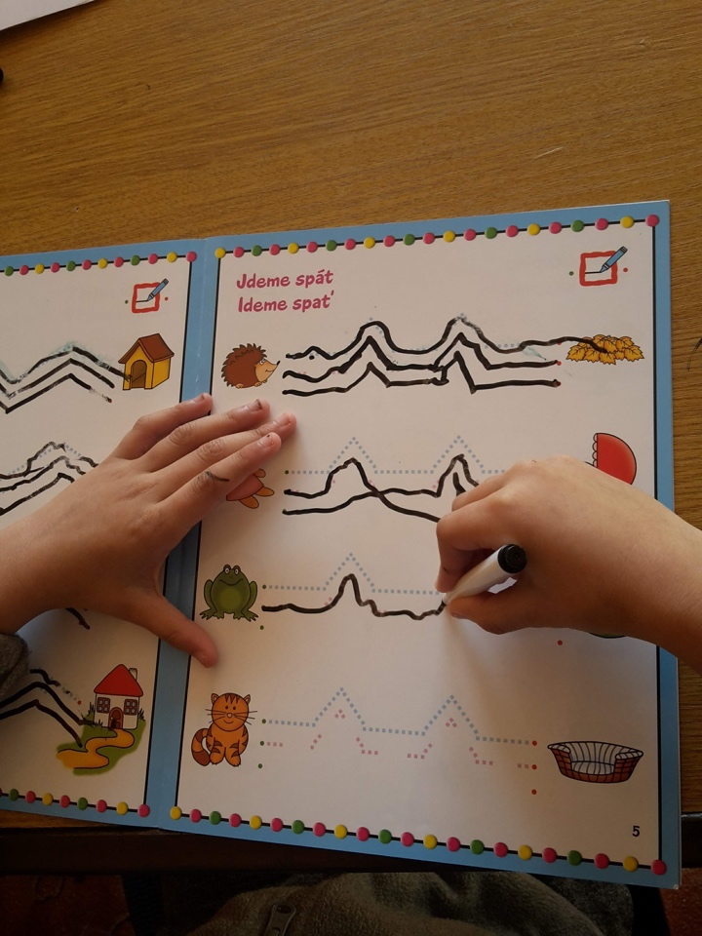
Vďaka pracovným listom sa naši žiaci stávajú stopármi a môžu sledovať aj ježkove cestičky
Zdroj: Evanjelická SŠI v Červenici

Cesta dlhá tisíce míľ sa začína jediným krokom (Lao-c)
Stáva sa, že deti, ktoré k nám prichádzajú, nemajú osvojený žiadny komunikačný systém. Svoje pocity a priania dávajú najavo len plačom, hádzaním sa o zem, v mnohých prípadoch nemajú žiadnu mimiku, ktorá by nám pomohla. Veľkým pokrokom v komunikácii je, ak nás dieťa dokáže zaviesť k zdroju svojho záujmu. Niektoré deti nám ale svoje potreby sprostredkovať vedia a vtedy sa učíme my od nich. Všetko to závisí od druhu a stupňa postihnutia, pridružených porúch a veku.
S každým žiakom komunikujeme inak. Od lokalizácie zdroja ich záujmu prechádzame k referenčným predmetom, neskôr k obrázkovej komunikácii až k samotným posunkom. Lormovú abecedu nepoužívame a tým, že v našej ŠZŠ postupujeme podľa C-variantu, žiaci si nedokážu osvojiť ani Braillovo písmo. Tých, ktorí nemajú jemnú motoriku priveľmi poškodenú, však učíme orientovať sa na ploche tabuľky s týmito písmenami a vnímať znak začiatočného písmena svojho mena.
Škola, kde nezvoní
Štátny vzdelávací program pre školu nášho typu nešpecifikuje prvý a druhý stupeň, predmety sú pre všetkých žiakov rovnaké a ich obsah sa nečlení na jednotlivé ročníky. Pre každého žiaka vyberáme do individuálneho vzdelávacieho programu úlohy, ktoré vzhľadom na druh a stupeň postihnutia, pracovné tempo a komunikačný systém dokáže splniť.
A ako teda vyzerá v červenickej ŠZŠ rozvrh? V prvom rade musím povedať, že dĺžka vyučovacej hodiny môže trvať 5 až 30 minút. Ovplyvňujú to momentálne psychické a fyziologické dispozície žiaka. Venujeme sa rozvoju komunikačných schopností, grafo-motorických zručností a jemnej motoriky, preberáme základy matematiky, máme vecné učenie, pracovné vyučovanie, pomáhame pri orientácii v priestore a samostatnom pohybe, a potom sú to rôzne výchovy: zmyslová, etická alebo náboženská, hudobná, výtvarná a zdravotná telesná. Vyučovanie sa, samozrejme, strieda s relaxom pri hudbe, svetelných efektoch, masážach či hrách, alebo s prestávkami.
V jednej triede sa vzdelávajú štyria – piati žiaci rôzneho veku (kľúčom delenia je pridružené postihnutie, počet vozíkov a pod.), snažíme sa, aby sa každému venovala jedna učiteľka.
Pre študentov praktickej školy máme zriadenú dielňu s hrnčiarskym kruhom a vypaľovacou pecou, vyhradenú školskú kuchynku (jedným z troch profilujúcich predmetov sú totiž pomocné práce v kuchyni), v skleníku na školskom dvore sa môžu realizovať tí, ktorí sa vzdelávajú v odbore pomocné práce v záhradníctve a aranžovaní.
Nezastupiteľné miesto v našej škole majú komunikačné tabuľky zobrazujúce denný režim. Deťom pomáhajú pri orientácii v rozvrhu a nám pri získavaní spätnej väzby, či jednotlivým úlohám porozumeli. Okrem toho používame rôzne lupy, načúvacie aparáty, špeciálne upravené písacie potreby, obrázkové reliéfne materiály, svetelné predmety, ozvučené lopty a predmety, vibračné predmety, červeno-bielu slepeckú palicu, predpalicu, polohovacie ležadlá a pod.
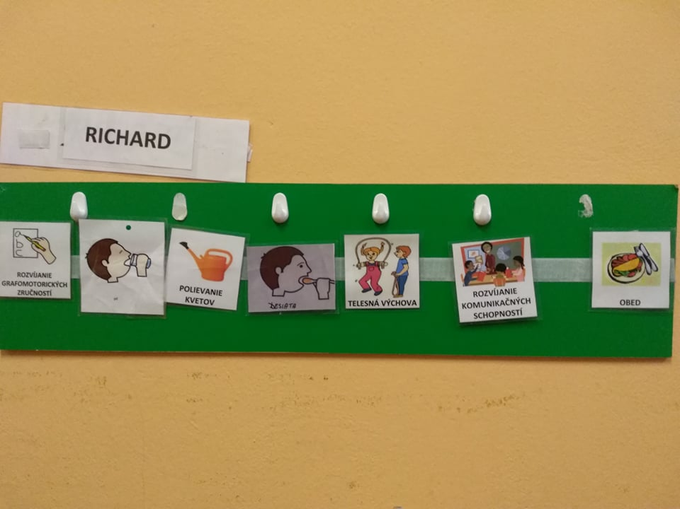
Komunikačná tabuľka, ktorá približuje režim dňa
Zdroj: Evanjelická SŠI v Červenici
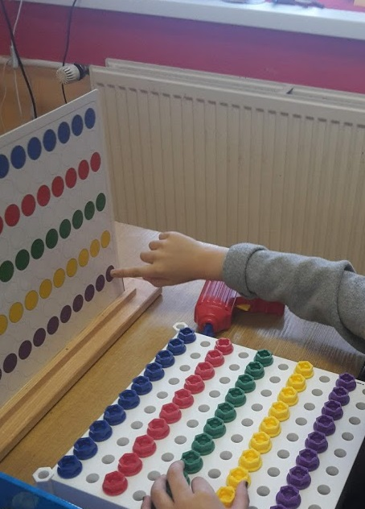
Jedna z vyučovacích pomôcok
Zdroj: Evanjelická SŠI v Červenici
Plnými dúškami
Dôležitou súčasťou nášho programu sú aj rôzne terapie (napríklad canisterapia, hipoterapia, využívame prvky muzikoterapie, arteterapie a ergoterapie). Na škole máme Snoezelen miestnosť – multisenzorickú miestnosť s množstvom vibrácií a svetiel, veľmi sa nám osvedčili tvorivé dielne, kde spolu so žiakmi vyrábame rôzne didaktické pomôcky či dekoratívne predmety z odpadových materiálov. Popoludnia trávia naši žiaci športom alebo v krúžku šikovných rúk. Hoci väčšina činnosti je realizovaná koaktívne ( t.j. ruka v ruke), žiaci sa z úspechu dokážu nesmierne tešiť.
Málo našich detí sa dokáže hrať samo. Naším cieľom je preto vytvárať pri hre väčšie skupinky, čím ich zároveň vedieme k vzájomnej tolerancii a akceptácii. Deti často siahajú po padáku, bábike a autíčkach, veľkej obľube sa však tešia aj rôzne stimulačné a upokojujúce hry s kinetickým pieskom, plastelínou, mäkkými loptičkami, ale napríklad aj s obyčajnou plastovou fľašou napustenou vodou, v ktorej sú voľne vysypané drobné koráliky.
Školský dvor je takisto priestorom hry: slávime tu MDD s množstvom súťaží, maľovaním na tvár a pod., púšťame si šarkany, tešíme sa na hojdačkách a lavičkách v školskom altánku.
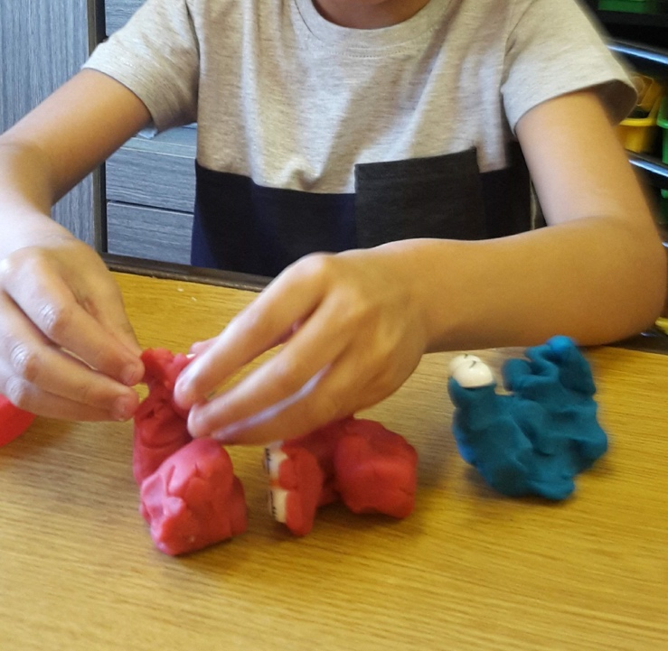
Obľúbenou hrou je aj modelovanie z plastelíny
Zdroj: Evanjelická SŠI v Červenici

Mimo ulity
Našich žiakov v žiadnom prípade od vonkajšieho sveta neizolujeme. Hovorí sa, že svet hluchoslepého človeka je taký veľký, kam dosiahne končekmi svojich prstov. A to, kam až dosiahnu, závisí vo veľkej miere od nás. Na škole i mimo nej preto organizujeme rôzne stretnutia so študentmi, navštevujeme bábkové divadlo, zoologickú záhradu, usporadúvame vianočné akadémie s vystúpením v kostole, chodievame na prechádzky. Medzi obľúbené pravidelné aktivity patria aj oslavy narodenín našich žiakov, Mikuláš, Karneval a iné.
Na vlastných nohách
Po ukončení povinnej školskej dochádzky majú žiaci možnosť pokračovať v praktickej škole, ktorá je jednou z našich organizačných zložiek. Pravda, iba v prípade, že je to vzhľadom na ich pridružené postihnutie možné. Žiaľ, absolventi s hluchoslepotou sa ani po úspešnom ukončení tohto stupňa vzdelávania uplatniť nedokážu. Často sa vracajú k svojim rodičom, alebo sú umiestňovaní v DSS. Cieľom edukácie týchto žiakov je osvojiť si správne seba-obslužné a hygienické návyky, aby mohli ako dospelí jedinci v domácom prostredí fungovať čo najsamostatnejšie.
Žiakom s mentálnym postihnutím, u ktorých sa neobjavujú problémy so zrakom a sluchom, ponúkame trojročné štúdium v praktickej škole. Po jej absolvovaní nezískavajú výučný list, ale záverečné vysvedčenie. Je to doklad o tom, že sú zaučení v jednoduchých prácach jedného z profilujúcich predmetov. Vykonávať ich však môžu len pod dohľadom inej dospelej osoby.
Iveta Krajčirovičová, zástupkyňa riaditeľa

Asistované bývanie pre nevidiacich
Na Fakulte prírodných vied Univerzity Mateja Bela v Banskej Bystrici vzniklo v roku 1997 pod Katedrou informatiky pracovisko, kde sa dennodenne rieši vedecká stránka vývoja pomôcok pre nevidiacich. Nové asistenčné technológie sa tu navrhnú, otestujú, vo vedeckej tlači sa dokazuje ich dôležitosť – a tým sa vytvárajú priaznivé podmienky pre hromadnú priemyselnú výrobu.
Dnes už nie je zriedkavosťou vybaviť si domácnosť elektrospotrebičmi ovládanými pomocou mobilného telefónu alebo hlasového terminálu. Žiaľ, zriedkavosťou nie je ani to, že si zakúpite napríklad robotický vysávač a mobilná aplikácia, ktorá ho obsluhuje, od vás odrazu chce, aby ste na pôdoryse bytu prstom označili izby, kde má robot ukázať svoje schopnosti. Tak si milý vysávač pripojíte k hlasovému terminálu, prikážete mu, aby povysával. Terminál vás však nebude informovať o tom, ako práca pokračuje. Môže sa teda stať, že vysávač niekde uprostred izby zastane, a o príčine vás poinformuje len zobrazením na svojom displeji. Neostane vám iné, len inteligentného "pomocníka" štvornožky nájsť a opýtať sa suseda, čo sa mu prihodilo.
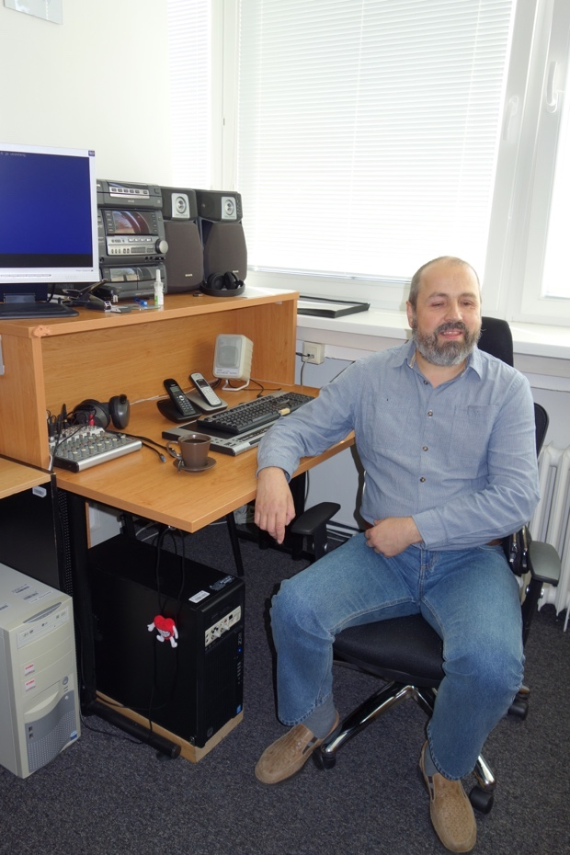
Milan Hudec pri hmatovom displeji
Zdroj: archív autora
Aby systémy asistovaného bývania plnohodnotne komunikovali aj s nevidiacimi používateľmi, je potrebné v tejto oblasti vykonať pomerne rozsiahlu vedeckú činnosť. Táto sa na našom pracovisku vykonáva formou vývoja a testovania prototypu systému RUDO.
Systém RUDO
Ide o technológiu asistovaného bývania pre nevidiacich, ktorá vďaka nainštalovaným senzorom rozoznáva v tzv. inteligentnej budove interiérové a exteriérové scény. Väčšina súčasných asistenčných technológií, ktoré sú určené pre nevidiacich, pomáha čítať, písať či orientovať sa v priestore. Rozpoznávanie interiérových a exteriérových scén je však istým spôsobom nový prístup k slepote, ktorý vedie k vývoju novej a svojím zameraním odlišnej asistenčnej technológie.
Prototyp nášho ambientného systému nevidiacemu umožňuje:
- plnohodnotne používateľsky a technicky obsluhovať vykurovanie,
- nastavovať vykurovacie zóny (aj na diaľku),
- pracovať s meracími elektrotechnickými zariadeniami ako multimeter a osciloskop,
- kontrolovať malé deti v exteriéri,
- získavať informácie o stave domácnosti (aj na diaľku),
- vykonávať odbornú prácu v oblasti informatiky a elektrotechniky,
- používať počítač ako bežnú kompenzačnú pomôcku,
- obsluhovať zariadenia a pracovať na počítači pomocou jediného unifikovaného používateľského rozhrania,
- prostredníctvom bytového reproduktora získať informácie o interiérových a exteriérových scénach,
- získať meteorologické hlásenia,
- získať informácie o prípadnej rizikovej udalosti pri starostlivosti o starnúcich členov domácnosti.

Čo je nevyhnutné?
Systémy domácej automatizácie sú spravidla závislé od internetového pripojenia. Inými slovami, ak vypadne internet, človek v takejto domácnosti neurobí prakticky nič. Prototyp nášho ambientného systému RUDO je preto konštruovaný tak, aby sa výpadok internetového spojenia nedotkol jeho funkčnosti. Ak vypadne internet, RUDO nebude napríklad poskytovať meteorologické hlásenia, ale inak zostane funkčný.
Keď vypnú prúd, elektrotechnika nebude fungovať tak či tak, preto sa stav s prichádzajúcimi systémami domácej automatizácie veľmi nezmení. Navyše, v súčasnosti sa vyrábajú kvalitné záložné zdroje elektrickej energie, ktoré sú v takomto prípade efektívne využiteľné.
Pokiaľ ide o stavebné zásahy, ich rozsah závisí od požadovaných služieb. Napríklad kombinácia hlasom ovládaného terminálu a robotického vysávača nevyžaduje žiadne stavebné úpravy. V prípade rozpoznávania interiérových scén sa už ale musia inštalovať senzory pohybu, je potrebné pripojiť ich na domový alebo bytový server, a to je z technického hľadiska už omnoho náročnejšie. Pri inštalácii sa preto vždy musí voliť správny kompromis medzi počtom bezdrôtových zariadení napájaných batériami a počtom dátových a elektrických vedení. Systém domácej automatizácie nesmie obťažovať rozsiahlosťou svojej inštalácie a pri prevádzke nadmernou potrebou výmeny batérií.
Aká je situácia v tejto oblasti dnes?
Vo svetovej vedeckej tlači boli uverejnené zmienky, že takáto vedecká aktivita má zmysel. Zatiaľ sa ale nenašli inštitúcie, ktoré by sa plnohodnotne venovali vývoju ambientných systémov s asistenciou zameranou na nevidiacich. Naše pracovisko sa tým stalo jedinečným a vo svete prvým. Najväčším problémom v tejto oblasti je, že výskum ambientných systémov a systémov domácej automatizácie pre nevidiacich je časovo, finančne, technicky a sociálne veľmi náročný.
Asistencia pri bývaní pre nevidiacich sa teda zatiaľ rieši iba v oblasti vedeckej komunity, nerozprávame o konkrétnych výrobkoch, ktoré by mohli byť niekde dostupné. Náš projekt má však sekundárny produkt, a to softvérový balík, ktorý vytvorí z počítača kompenzačnú pomôcku. V takomto režime sa nevyžaduje úprava bytu alebo domu. Počítač vybavený takýmto softvérom nevidiacemu umožní navyše oproti bežným funkciám programovanie na profesionálnej úrovni a prácu s elektrotechnickými meracími prístrojmi ako multimeter a osciloskop.

Chcete sa na výskume podieľať?
Máte dve možnosti: ťažšiu a ľahšiu. Pri prvej musíte nadobudnúť primerané vzdelanie, ktoré vám umožní zapojiť sa do podobného projektu. Pri druhej stačí, ak si náš softvér nainštalujete do počítača a skúsite ho používať. Pri takomto pokuse nesmiete byť na softvér úplne odkázaní a bolo by dobré, keby ste na každodenné fungovanie mali ešte jeden počítač. Mohli by ste tak porovnávať, skúšať rôzne funkcie a odovzdávať nám dôležitú spätnú väzbu, ktoré funkcie sú navrhnuté dobre a ktoré horšie. Upozorňujem, že v tomto prípade by šlo výlučne o záujmovú, voľnočasovú, teda nehonorovanú aktivitu. Náš softvér je bezplatne dostupný na stránke www.systemrows.eu/software.
Milan Hudec

Nevidiaci v ríši zvierat
Živočíšna ríša je plná fascinujúcich tvorov s nekonečným množstvom prispôsobení na život v rozmanitých podmienkach. Ale nájdeme tam aj nevidiace živočíchy? Ak áno, kde žijú? Darí sa im vôbec prežiť? A prečo svoj zrak stratili? Pohodlne sa usaďte a začítajte sa do nasledujúcich riadkov. Odpovede máte na dosah.
Zrak hrá v živočíšnej ríši veľmi významnú úlohu. Dôležitý je nielen pri získavaní potravy, no najmä pri vyhýbaní sa predátorom. Nie všetky zvieratá však disponujú kvalitným zrakom. Prečo je to tak? Skrátka ho nepotrebujú. Už Charles Darwin v polovici 19. storočia vo svojej knihe O pôvode druhov opísal teóriu evolúcie prírodným výberom. Znie to príliš zložito? Ale vôbec nie je!
Prírodný výber funguje tak, že ak sa počas vývoja nejakého druhu daný orgán, v tomto prípade oko, ne využíva, postupne zakrpatie a stráca svoju funkciu. Uprednostní sa taká črta, ktorá je pre daný druh výhodnejšia. Stále nejasné? Tak poďme hlbšie k podstate veci. Do pôdy, hlbokej vody či jaskyne.
Nevidiace živočíchy alebo tie, ktoré majú zrak slabší, nájdeme v prostredí bez svetla. Žijú skryto, v pôde či v jaskyni, alebo sú aktívne najmä v noci. Sú to nielen mnohé druhy vodných či pôdnych bezstavovcov, ako sú hlbokomorské kraby, jaskynné raky, chrobáky či mravce žijúce v pôde. Živočíchy s nefunkčným zrakom alebo tie úplne bez očí nájdeme aj medzi rybami, plazmi a cicavcami. Môže za to práve spomínaný prírodný výber. Prispôsobili sa prostrediu, v ktorom žijú. Takéto druhy zvierat však nie sú o nič horšie ako tie, ktoré majú zrak dokonalý. Práve naopak, majú oveľa lepšie vyvinuté iné zmysly, ako napríklad čuch, sluch alebo hmat.
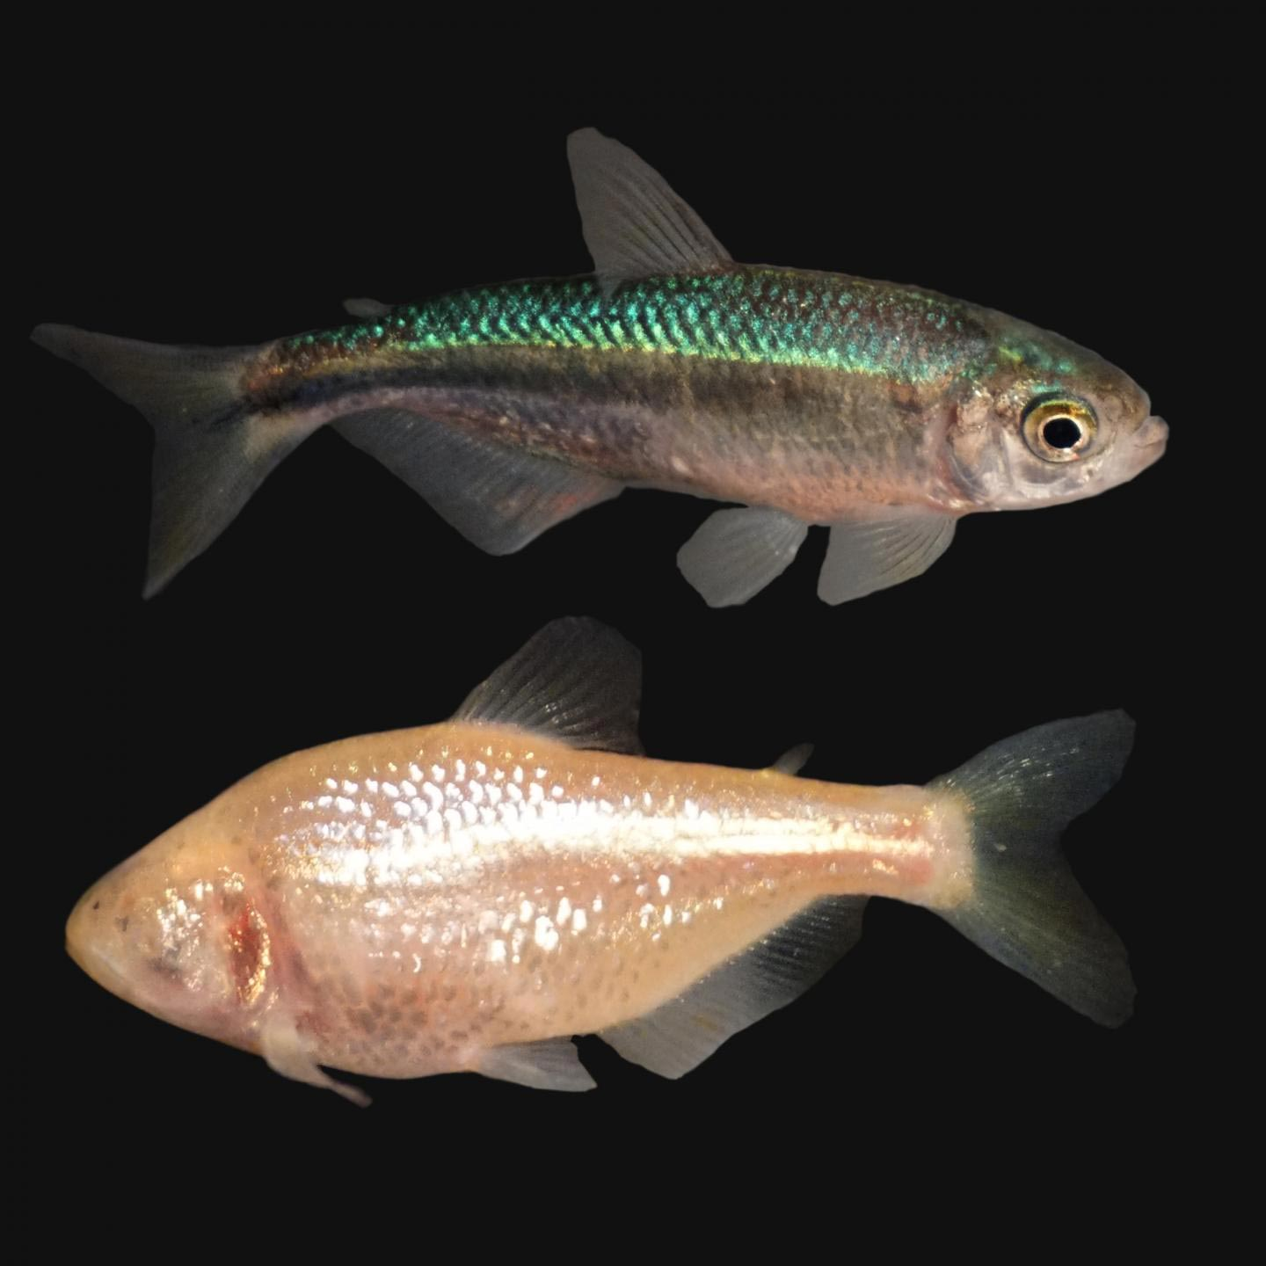
Ryba druhu Astyanax mexicanus existuje v dvoch formách. Tá z povrchových vôd má oči (hore), forma žijúca v jaskynných vodách oči nemá a je bez pigmentu (dole).
Zdroj: www.eurekalert.org
V hlbinách vôd
Predstavte si hlboký oceán. Miesta, kam už nedopadajú slnečné lúče. Miesta, kde sú podmienky pre život také neúprosné, že si v nich len ťažko vieme predstaviť život. A predsa tu je a nie je ho málo. Aby živočíchy prežili, vyvinuli sa u nich skutočne podivné adaptácie. Niektoré stratili zrak úplne, iné sú schopné tzv. bioluminiscencie, teda si vytvárajú svoje vlastné svetlo. Vďaka tomu dokážu spolu komunikovať alebo nalákať korisť. Hádam najznámejšími hlbokomorskými živočíchmi schopnými bioluminiscencie sú morskí čerti (Lophiiformes). Samice týchto rýb majú dlhý výrastok chrbtovej plutvy, na konci ktorého je svetielkujúci orgán. Ten slúži nielen na prilákanie koristi, ale aj samčeka.

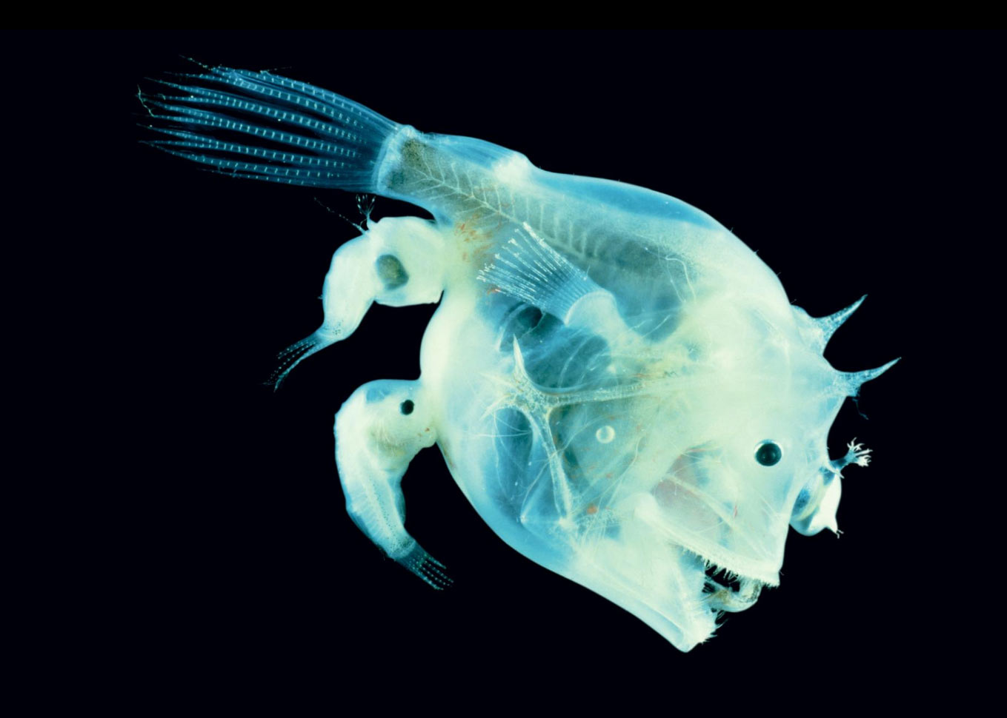
Samica morského čerta druhu Haplophryne mollis (veľká uprostred) s dvoma samcami prisatými k jej brušnej časti (menšie prívesky na ľavej strane tela samice).
Autor fotografie: Peter David
V temnote jaskýň
Mohlo by sa zdať, že podobné organizmy nájdeme iba vo vzdialených kútoch Zeme. No aj pomerne blízko našich zemepisných končín žije nezvyčajný obojživelník. V krasových jaskyniach Talianska, Slovinska, Chorvátska a Bosny a Hercegoviny sa ukrýva jaskyniar vodný (Proteus anguinus). Asi Vás neprekvapí, že je slepý. Teda, čiastočne slepý, keďže citlivosť na svetlo mu ostala. Vďaka svojmu dlhému bielemu telu a predĺženej sploštenej hlave s vejárikom červených žiaber sa mu v prvej písomnej zmienke dostalo pomenovanie “dračie mláďa”. Chýbajúci zrak nahrádzajú chemoreceptory a vysoká citlivosť na vibrácie a zvukové vlny šíriace sa vodou.
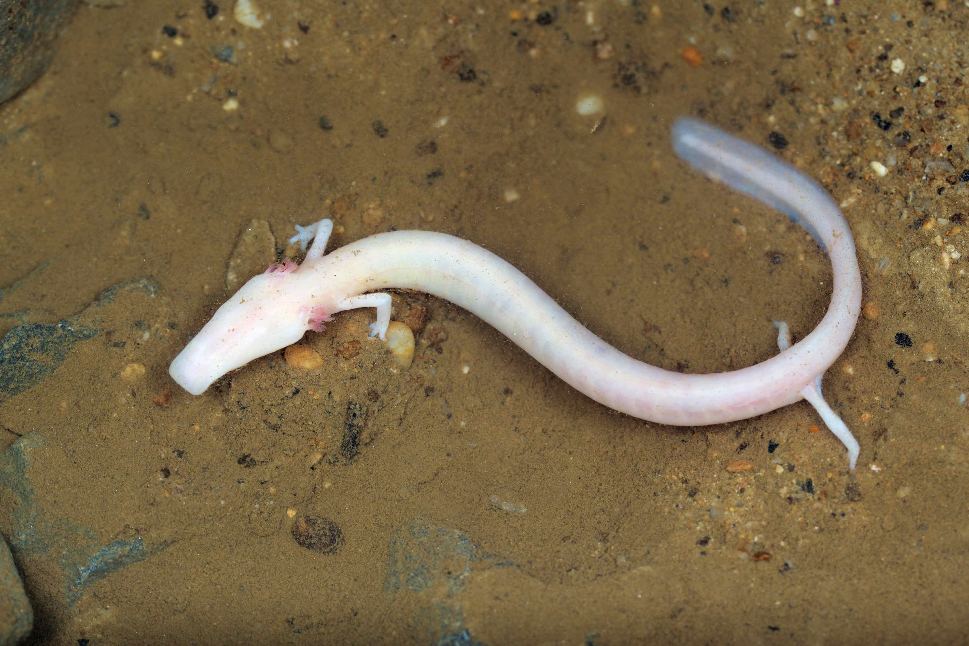
V tmavej jaskyni bez svetla je dlhé červovité telo jaskyniara bez pigmentu.
Autor fotografie: Matthijs Hollanders
V labyrintoch zeme
Nemusíme ísť však hlboko pod hladinu mora či do jaskyne, aby sme našli organizmy spoliehajúce sa na iný zmysel, ako je zrak. Úžasným príkladom nevidiaceho cicavca je krt hviezdonosý (Condylura cristata) pochádzajúci zo Severnej Ameriky. Ako všetky ostatné krty, aj tento buduje podzemné tunely živiac sa drobnými bezstavovcami. Na rozdiel od svojich príbuzných z iných kútov sveta však ako jediný žije vo vlhkej blatistej pôde močiarov. Zrak mu je teda naozaj zbytočný. No aby dokázal nájsť dostatok potravy, chýbajúci zmysel má nahradený unikátnym systémom hmatových výrastkov vyrastajúcich z nosa. Tie sú v neustálom pohybe, aby dokázali zachytiť aj ten najmenší pohyb koristi. Vedci tiež zistili, že vo vyhodnocovaní takýchto hmatových podnetov je krt hviezdonosý taký rýchly, až sa napokon dostal aj do Guinessovej knihy rekordov ako najrýchlejší “jedák” v celej živočíšnej ríši. Strata zraku v tomto prípade priniesla tomuto fascinujúcemu hmyzožravcovi doslova nevídanú slávu.
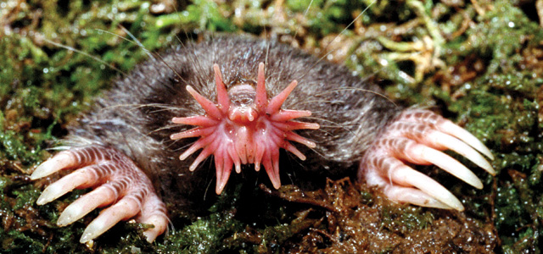
Prednej časti hlavy krta hviezdonosého dominuje unikátny hviezdicovitý útvar, ktorý slúži na dokonalé vyhľadávanie koristi
Autor fotografie: Kenneth Catania
Naprieč rôznymi skupinami živočíchov sa nám teda ukazujú tie, ktoré zdanlivú nevýhodu nepriaznivých podmienok premenili vo svoj prospech. Proces evolúcie obetoval čiastočne alebo úplne ich schopnosť reagovať na vizuálne podnety, aby sa dokázali adaptovať na prostredie bez zjavnej konkurencie. Čím ťažšie sú totiž podmienky pre život, tým menej živočíchov sa im dokáže prispôsobiť.
Katarína Gregušová, lektorka vzdelávania, ZOO Bratislava

Oznamy a výzvy

Grantová komisia oznamuje
Jar je v našich základných organizáciách, krajských radách a krajských strediskách neodmysliteľne spätá s plánovaním a diskusiami o tom, čím si naplníme spoločne strávené chvíle. Verím, že mnohým z vás stačilo už len dať myšlienky na papier. Určite tak učiňte, neskôr akoby ste to našli. Vzhľadom na aktuálnu situáciu na Slovensku i vo svete by sme vás ale chceli požiadať o strpenie. Žiaľ, grantová komisia tento rok výzvu na predkladanie projektov v tradičnom termíne vyhlásiť nemôže. Musíme počkať, ako sa veci vyvinú a kedy sa naše niekdajšie životné tempo opäť obnoví. Určite sa budeme snažiť urobiť všetko pre to, aby sme vám dopriali dostatok času na prípravu i realizáciu vašich nápadov. O všetkom vás budeme informovať na internetových i časopiseckých stránkach a prostredníctvom našich mailinglistov. Ďakujeme za pochopenie.
Dušana Blašková

Niektoré aktivity ÚNSS sú ohrozené
Ministerstvo kultúry SR každoročne zverejňuje výzvu na predkladanie projektov a každoročne sa o podporu uchádzame aj my. V kategórii Kultúra znevýhodnených skupín obyvateľstva už tradične predkladáme projekty ako Braillovská olympiáda, Dni Mateja Hrebendu, Cesta svetla, OKAmih a Dúhovka. Na tento rok však ministerstvo dosiaľ výzvu nevyhlásilo. ÚNSS sa do realizácie nemôže pustiť vo vlastnej réžii, preto sú viaceré naše aktivity ohrozené. V tejto chvíli nemáme žiadne informácie, kedy bude zverejnená výzva na tento rok a kedy budeme môcť dané projekty realizovať, resp. či vôbec.
Predbežná situácia
Cesta svetla: fotografická súťaž nebude vyhlásená v obvyklom termíne. Ak získame zo strany ministerstva podporu projektu, budeme uvažovať o aktuálnom ročníku v nadchádzajúcich mesiacoch.
Dúha a Dúhovka: (dúfajme, že len dočasne) nebudeme môcť náš časopis tlačiť ani vo zväčšenej čiernotlači, ani v Braillovom písme. Elektronická verzia bude aj naďalej vychádzať bez zmien a bez obmedzení. Ak ste odoberali print, ponúkame vám dve možnosti, ako sa k článkom dostať: prihlásiť sa na odber elektronickej verzie, alebo si Dúhu a Dúhovku vypočuť vo formáte mp3. Načítanú by sme ju distribuovali na všetky krajské strediská, kde by vám ju nahrali na USB kľúč. Kým sa strediská opäť otvoria, poslali by sme vám ju cez niektoré z on-line úložísk. Svoju voľbu nám, prosím, dajte vedieť na duha@unss.sk alebo telefonicky na 0907 103 366.
Dni Mateja Hrebendu: vedenie ÚNSS a SKN sa dohodlo, že tento rok sa súťažná prehliadka nevidiacich a slabozrakých recitátorov a autorov literárnych diel neuskutoční. Dôvodom je jednak neistá situácia ohľadom pandémie, jednak oneskorenie zo strany Ministerstva kultúry a následne zrejme krátky čas na prípravu. DMH sme sa teda rozhodli posunúť na budúci rok. Veľmi radi by sme tento čas využili na prípravu návrhu, ako ich zatraktívniť, možno obohatiť o ďalšie disciplíny, zaujímavé body programu. Budeme veľmi radi, ak nám pošlete svoje nápady a predstavy. Do konca septembra by sme ich zozbierali, prehodnotili a zjednotili a na novembrovom zasadnutí Ústrednej rady ÚNSS by sme po diskusii obliekli Mateja Hrebendu do nových šiat.
OKAmih: Časopis nevidiacich pre vidiacich vychádza až na jeseň, ak by teda Ministerstvo kultúry výzvu vyhlásilo, jeho vydanie ohrozené nebude. Ak sa tak neudeje, tento rok širokú verejnosť na okamih pristaviť nebudeme môcť.
O situácii vás budeme priebežne informovať. Ďakujeme za pochopenie.
Dušana Blašková

Dúhovka

Špecializovaná príloha časopisu Dúha zameraná na kultúru a umenie
Realizované s finančnou podporou Ministerstva kultúry Slovenskej republiky.
Zodpovedný redaktor: Dušana Blašková

Druhá šanca
Jarné upratovanie vždy s definitívnou platnosťou ukáže, že množstvo toho, čo sa nám „ešte na niečo môže zísť“, sa už naozaj na nič nezíde. Ale iba nám. Jednou z možností, ako dať veciam druhú šancu, je darovať ich. Múzeu špeciálneho školstva v Levoči. Ocenia to nielen vaši blízki, ale aj budúce generácie.
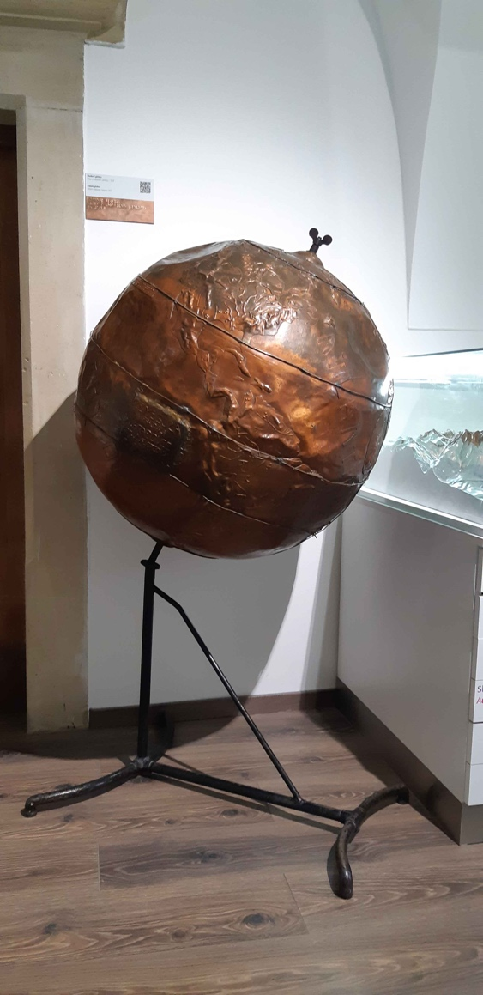
Medený glóbus z dielne Viliama Hrabovca z roku 1927
Autor fotografie: Štefánia Petreková
„Tým, že tých vzácnych exponátov = učebných či kompenzačných pomôcok z 19. a prvej polovice 20. storočia je veľmi málo, snažíme sa získať aj tie novšie a modernejšie. Vo fonde máme napríklad aj televízne zväčšovacie lupy, Sunrise, Eureku A4, BraillenSpeak a ďalšie zariadenia, ktoré sa používali po osemdesiatom deviatom. Viaceré naše kúsky si však môžu zo svojich školských čias pamätať aj tí mladší,“ začala vedúca Múzea špeciálneho školstva v Levoči Štefánia Petreková. „Exponáty si k nám nachádzajú rôzne cesty, najčastejšie sú to však dary, či už priamo od používateľov (ktorí oslovia nás, alebo sa my obrátime na nich, ak sú to napríklad naši priatelia a vieme, že s týmto typom pomôcok pracovali), alebo od špeciálnych a spojených škôl, ktoré nás kontaktujú, keď vyraďujú učebnice, knihy, pomôcky a iný majetok.“
Čo patrí do múzea?
Zoznam toho, o čo má inštitúcia záujem, má úctyhodnú dĺžku. Okrem všakovakých učebných pomôcok, dobových vyobrazení škôl, vynikajúcich učiteľov, pedagógov i osobností, ktoré sa zaslúžili o rozvoj školstva, fotografií a nahrávok z vyučovania i školských podujatí privíta múzeum aj učebnice, časopisy (školské i odborné), triedne knihy, klasifikačné hárky, vysvedčenia, písomné úlohy, výtvarné práce žiakov, výsledky iných umeleckých a záujmových aktivít žiakov aj učiteľov. Školské uniformy, označenia škôl, pamätné tabule, medaily, plakety, odznaky alebo pečate si tu takisto nájdu svoje čestné miesto. Múzeum má záujem o školské predmety, elektroniku a rôzne prístroje uľahčujúce život a fungovanie osobám s akýmkoľvek znevýhodnením: mapuje totiž históriu vzdelávania nielen ľudí so zrakovým, ale i sluchovým, telesným a mentálnym postihnutím, nová expozícia je obohatená o informačný panel – kubus, na ktorom je priblížený učebný program pre deti s autizmom. Časť zameranú na život ľudí s viacnásobným postihnutím zatiaľ v Levoči nemajú. Momentálne je najmenej početná skupina exponátov súvisiacich s výchovou a vzdelávaním nepočujúcich a ľudí s telesným postihnutím.
„Prioritne predstavujeme učebné pomôcky, v časti približujúcej ľudské zmysly si však návštevníci môžu pripomenúť aj chvíle mimo vyučovania – nájde sa tu niekoľko spoločenských hier pre nevidiacich, napríklad Mlyn, Domino, Človeče, nehnevaj sa! alebo šachy,“ rozvíja tému Petreková. „Ak sa nám niekto rozhodne niečo darovať, najviac sa, pochopiteľne, potešíme tomu, čo budeme môcť návštevníkom aj prakticky predviesť. Pomôcky, ktoré sú nefunkčné, síce prijímame tiež, ale sme radšej, ak sú kompletné, bez chýbajúcich častí.“
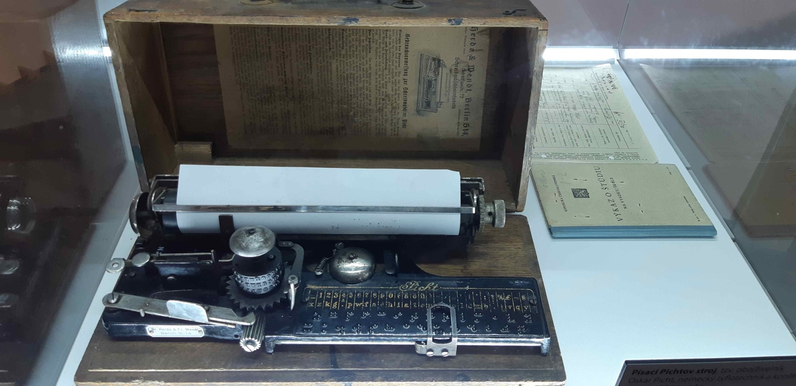
Písací stroj, tzv. obojživelník, ktorý v 90. rokoch 19. storočia zostrojil nemecký tyflotechnik a konštruktér Oskar Picht
Autor fotografie: Štefánia Petreková
Zn. Darujem
V prípade, že sa rozhodnete darovať svoje školské i mimoškolské vecné spomienky Múzeu špeciálneho školstva, stačí ho kontaktovať telefonicky (053/451 28 63, 0918 625 285) alebo mailom (mss.levoca@gmail.com). Následne sa rozprúdi mailová komunikácia, a ak bude mať múzeum o predmet, resp. viacero predmetov záujem, pripraví darovaciu zmluvu a napokon si s vami zamestnankyne dohodnú osobné pracovné stretnutie, na ktorom dar prevezmú.
Druhou možnosťou, ako Múzeu špeciálneho školstva pomôcť, je zapožičať mu predmety len na určitý čas (napríklad ako exponáty krátkodobých výstav). Tieto prípady sa riešia prostredníctvom Zmlúv o výpožičkách, ktoré po vzájomnej dohode vypracuje buď samotné múzeum, alebo tretí subjekt. Poistenie sa vzťahuje výlučne na zbierkové predmety.
Prestížne ocenenie
Viac ako 40 nominácií v piatich hlavných kategóriách: Osobnosť cestovného ruchu, NAJ produkt, NAJ zariadenie, NAJ zamestnanec cestovného ruchu a novinka ročníka Remeslo má zlaté dno. Slovom, anketa Najlepší v cestovnom ruchu Prešovského kraja 2019, ktorej trinástich laureátov vybrala jednak verejnosť v on-line hlasovaní, jednak odborná porota na neverejnom zasadnutí v sídle Krajskej organizácie cestovného ruchu (KOCR) Severovýchod Slovenska, ktoré je už od roku 2014 organizátorom podujatia. Vo štvrtok 23. januára si na medzinárodnej výstave cestovného ruchu ITF SLOVAKIATOUR 2020 v bratislavskej Incheba Expo prevzala z rúk predsedu Prešovského samosprávneho kraja Milana Majerského a predsedu KOCR Severovýchod Slovenska Michala Sýkoru ocenenie aj Štefánia Petreková. Za 1. miesto v kategórii Naj kultúrno-náučné zariadenie Prešovského kraja za rok 2019.
„Pre moderné a interaktívne múzeum, jediné s danou problematikou v širšom regióne Strednej Európy, ide najmä o morálne ocenenie. Odzrkadľuje výsledok úspešného roka,“ komentuje úspech vedúca múzea. „Verím, že toto ocenenie prispeje k väčšej medializácii, vyššej návštevnosti a záujmu turistov o danú problematiku pri návšteve historickej Levoče.“
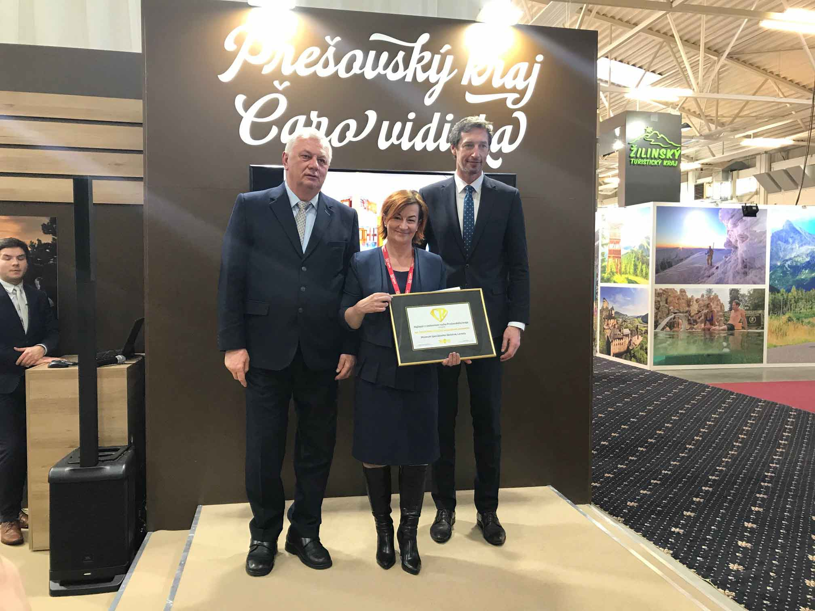
Z oceňovania najlepších v cestovnom ruchu Prešovského kraja 2019
Zdroj: Múzeum špeciálneho školstva v Levoči

Ďalší tridsiatnik
Šestnásty november 1990 je v kronike Múzea špeciálneho školstva zvečnený... zlatými literami nie. Skôr Braillovým písmom, piktogramami a posunkami. Práve v tento deň bolo totiž na podnet Spoločnosti pre špeciálnu a liečebnú výchovu v Slovenskej republike, menovite Vladimíra Predmerského, zriadené ako historicko-dokumentačné stredisko pre špeciálnu a liečebnú pedagogiku. Súčasnú podobu nadobudlo po trpezlivej práci, komplexnej rekonštrukcii a reinštalácii stálej expozície v období júl 2014 až apríl 2017. Od 15. mája 2017 sa v múzeu môžete pokochať štyrmi samostatnými celkami: história vzdelávania ľudí so zdravotným postihnutím, špeciálno-pedagogická knižnica a študovňa s viac ako 4 000 titulmi odbornej literatúry, novín, časopisov, kalendárov a publikácií v Braillovom písme, expozícia vzácnych historických i súčasných učebných pomôcok pre žiakov s mentálnym, zrakovým, sluchovým postihnutím a autizmom a napokon časť venovaná ľudským zmyslom.
Z programu na rok 2020
Od 1. do 12. júna sa chystá dvojtýždňová šnúra podujatí pre škôlkarov, žiakov základných i študentov stredných škôl a zároveň aktivity spájajúce generácie. V duchu hesla Vezmi do múzea rodičov a starých rodičov sa bude spievať s Katkou Koščovou, hrať s Divadlom Portál, učiť Braillovo písmo, chodiť s bielou palicou, spoznávať exponáty iba hmatom, ochutnávať dobroty, ktoré „nevidno“, ale aj veľa iného. Leto bude patriť úspešnému projektu Legendárium s príbehom o Louisovi Braillovi, jesenný vietor priveje do múzea veľkú výstavu Gotická cesta hmatom, ktorá by sa mala stať putovnou. A na záver ešte jedna dôležitá novinka: v mesiacoch jún až september 2020 budú dvere levočského múzea pre návštevníkov otvorené sedem dní v týždni. Viac informácií získate priamo na stránke www.msslevoca.sk v sekcii Kontakty/Otváracie hodiny.
Dušana Blašková

Súťaž braillovských esejí 2020
V čase, kedy sú zrušené súťaže vrátane tej najväčšej, celosvetovej, sa súťaž braillovských esejí rušiť nemusí. Európska únia nevidiacich a Onkyo Corporation, uvedomujúc si nezastupiteľnú úlohu Braillovho písma v živote nevidiacich, vyhlásili už jej 14. ročník. Poskytujú tým príležitosť ľuďom, čo radi píšu, používajú Braillovo písmo, resp. s ním majú nejakú skúsenosť, zasúťažiť si s vlastnou literárnou tvorbou. Aj v tomto je sila literatúry – neizoluje, ale spája.
V porovnaní s prvými ročníkmi sa škála obsahu a foriem maximálne rozšírila. Prezrite si návrhy tém tohtoročnej súťaže a posúďte sami:
- Úloha Braillovho písma pri zvyšovaní účasti ľudí so zrakovým postihnutím na politickej, ekonomickej, kultúrnej, vzdelávacej, sociálnej a rodinnej stránke života
- Braillovo písmo v ére technológií
- Používanie Braillovho písma v každom veku
- Braille a hlasovanie vo voľbách
- Život s Braillovým písmom (výzva pre všetkých učiteľov a ľudí, ktorí sa zaoberajú prepisom do Braillovho písma)
- Opisy možných inovácií, výrobkov a myšlienok na propagáciu Braillovho písma v Európe
- Zábavné príbehy s Braillovým písmom
- Budúcnosť Braillovho písma
- Výhody a nevýhody Braillovho písma v porovnaní s hlasovým výstupom, načítanými knihami či dokumentmi
- Braillovo písmo a hudba
- Braillovo písmo a prístup k cestovnému ruchu
- Hry s Braillovým písmom
- Tajný jazyk Braillovho písma.
Ak vás žiadna z trinástich tém navrhovaných vyhlasovateľmi neoslovila, môžete siahnuť po vlastnej – podmienkou však je, že váš text musí súvisieť s Braillovým písmom. Tvorivosti sa medze nekladú a okrem príbehu môžete napísať aj list, báseň či rozhovor.
Komu je pozvanie adresované?
Súťaže sa môžu zúčastniť všetci používatelia Braillovho písma, ktorí majú bydlisko v niektorej z členských krajín Európskej únie nevidiacich (teda aj na Slovensku J) a v Izraeli vrátane vidiacich osôb bez ohľadu na ich vek. Pozor! Organizátori stanovili dve obmedzenia: tri ročníky po tom, čo ste obsadili prvé miesto, sa do súťaže zapojiť nemôžete; o výhru sa svojou tvorbou nemôžu uchádzať ani tí z vás, ktorí sa slovom živia, t. j. svoje texty publikujú na otvorenom mediálnom trhu za finančnú odmenu.
Eseje
Prihlásiť môžete len jednu esej a len raz (keď ste v minulých ročníkoch s nejakou neuspeli, musíte tvoriť nanovo). Svoje dielko píšte v slovenčine, preklad textov, ktoré porota vymenovaná ÚNSS odporučí na reprezentáciu Slovenska v európskom kole, do angličtiny zabezpečíme. Ak ste však v angličtine silní, uvítame aj váš vlastný preklad.
Esej musí byť v digitálnom formáte (ideálne s príponou doc, docx alebo rtf) a jej rozsah v slovenskom jazyku by sa mal pohybovať v rozmedzí maximálne 1 000 a najmenej 600 slov.
V hlavičke eseje (nad nadpisom) je nutné uviesť svoje meno, priezvisko, pohlavie a vek, krajinu, odkiaľ pochádzate, názov národnej členskej organizácie, ktorá účasť administruje (v našom prípade je to ÚNSS) a počet slov v slovenčine.
Najdôležitejšie na záver
Svoju esej nám môžete zaslať najneskôr 18. mája 2020 e-mailom na adresu hajdukova@unss.sk alebo poštou na adresu Únia nevidiacich a slabozrakých Slovenska, Sekulská 1, 842 50 Bratislava.
Podrobnosti o spôsobe posudzovania, autorských právach a ponúkaných výhrach sa dočítate na stránke www.unss.sk v sekcii Aktuálne informácie.
Tešíme sa na vaše príspevky!
(red.)

Nikto učený z neba nespadol
Vedomostná súťaž o ceny
Náš korešpondenčný kurz na tému Braillovo písmo dopadol podľa očakávaní: klubové hlasovanie povýšené na klubové súťaženie zarazila priamo vláda, takže počty súťažiacich sa vrátili na úplný začiatok. Hŕstka verných hlasujúcich však dokázala, že ani vedomostné súťaže jej nie sú cudzie. Celkovo sa zapojili piati: jedna, žiaľ, s dvomi chybičkami, druhý s jednou, traja však uviedli všetky odpovede správne, a to Iveta Zbranková, Renáta Filová a Ján Bogner. A práve na víťazov mám dve prosby: keďže nám ceny do tohto kola venovala spoločnosť Fusakle, pošlite mi, prosím, citlivý údaj o veľkosti vašej nôžky§ a keďže sme všetci v koronténe, doprajte mi, prosím, chvíľku, kým to celé sprocesujem. Odmeny za vaše vedomosti budeme môcť poslať až v čase normalizácie.
A aké boli správne odpovede na otázky z minulého čísla? Rozumy som ťahala z Vladimíra Cintulu a Branislava Mamojku.
- Ako Braillovo písmo vzniklo?
Kto mal z neba alebo z pekla šťastie a označil možnosť B, získal prvý bod. Braillovo písmo skutočne vzniklo zo systému dvanástich bodov, ktoré zostavil Charles Barbier de la Serre ako tajné písmo na vojenské účely. Braille sa ho naučil, ale pomerne rýchlo zistil, že písmo má viacero vážnych nedostatkov (vyžadovalo si veľa miesta, nemalo znaky pre rozdeľovacie znamienka, neumožňovalo zaznamenávať noty, ťažko sa pamätalo, čítalo a písalo a použiteľné bolo len pre tých, ktorí dokonale ovládali francúzštinu), a preto bolo v tejto podobe pre nevidiacich nepraktické a neperspektívne. Barbier údajne spoluprácu na reforme svojho písma odmietol, preto sa Braille so skupinou konškolákov pustil do experimentov a zlepšovákov. S akým výsledkom, to vám hovoriť nemusím.
- Kedy Braillovo písmo uzrelo svetlo sveta?
Koncom roku 1824 už mal 16-ročný Louis svoju predstavu pomerne jasne vybodkovanú a po niekoľkých týždňoch činorodej práce ju odtajnil. Tí z vás, ktorí ako odpoveď na moju druhú otázku zvolili rok 1825, sa teda trafili. Ako som vám prezradila v poslednom čísle, prvý návrh onoho výtvoru vyšiel tlačou v roku 1829 a bola to 32-stranová brožúra s názvom Spôsob písania slov, nôt a chrámového spevu pomocou bodov pre používanie slepcami, pre ktorých ho vytvoril Louis Braille, korepetítor kráľovského ústavu pre mladých slepcov, o šesť rokov neskôr vyšiel „manuál“ ako písať interpunkciu a noty a napokon trojzväzkové dejiny Francúzska. Samozrejme, nové písmo nenašlo v Európe plné uplatnenie ichneď. Významný medzník v jeho vývoji predstavuje rok 1878, kedy zasadal v Paríži Kongres pre zlepšenie osudu nevidiacich a hluchonemých, ktorý odmietol všetky ostatné návrhy na slepecké písmo a postavil sa za zavedenie Braillovej abecedy do celého sveta.
- Ktoré písmo pre nevidiacich je najmladšie?
Braillovo písmo sa už šírilo svetom, konzervatívne anglosaské krajiny však zachovávali vernosť dielu anglického právnika Williama Moona (1818 – 1894). Keďže mu ani jedno z asi tridsiatky písem, s ktorými sa v tom čase naprieč Anglickom a Škótskom nevidiaci trápili, nevyhovovalo, zobral si z každého trošku a v roku 1847 si zostavil vlastné. Inšpiroval sa tvarmi latinky, niektoré písmená zrejme odkukal aj zo systému Willisových znakov anglického stenografického záznamu. Základ Moonovho písma tvorilo deväť znakov (jednému písmenu zodpovedá jeden reliéfny oblúčik alebo čiarka),ktoré sa interpretujú podľa naklonenia, riadky textu sa čítajú striedavo zľava doprava a potom sprava doľava v súvislom slede.
Akože aj neskôr sa našlo pár takých, čo chceli vstúpiť do slepeckých dejín, ale zo všetkých líniových písem je Moonovo jediné, ktoré sa v praxi ujalo. Jeho mohutné šírenie nemalo šancu, okrem iného aj preto, že ponúkalo pomerne obmedzené možnosti použitia – počítače a hmatové displeje jednoznačne uprednostnili Brailla. V anglosaských krajinách po ňom siahali ešte v 80. rokoch minulého storočia, u nás... no, u nás sa nevyučovalo, nájdete ho tak maximálne na nejakých starých hracích kartách, prípadne ako obrázky na nástennom kalendári SKN spred niekoľkých rokov.
A! Tam vzadu sa jedna pani pýta... Áno, William Moon bol takisto nevidiaci. V štyroch rokoch oslepol na jedno oko, v roku 1839 stratil zrak úplne.
Ach jaj! Toľko slov a pri tom by stačili tri: C je správne.
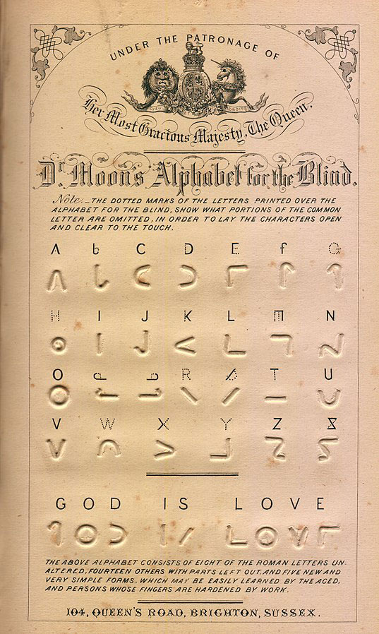
Moonova abeceda
Zdroj: www.wikipedia.org

- Ako sa pred vznikom mechanického stroja Braillovo písmo zaznamenávalo?
Víťazom je, samozrejme, Pražská tabuľka – dve kovové alebo plastové dosky spojené pántmi, medzi ktoré sa vloží papier a bodkovadlom jednoducho vyjavíte, čo si o tom celom myslíte. Horná i spodná doska sú posiate braillovskými bunkami. Za čias jej najväčšej slávy sa vyrábali dokonca aj tabuľky na obojstranné písanie (šlo buď o medziriadkové, alebo medzibodové kúsky), ale to je už fakt slepecký stredovek. Prívlastok „pražská“ jej zabezpečil jednoduchý a pritom geniálny nápad bratov Čechov, ale to ste si domysleli aj bezo mňa. Spočiatku sa totiž používala len jedna doska, pod ňu sa upevnil papier a podeň nejaká tkanina, najčastejšie filc. Body sa však často prepichovali, neboli pravidelné a priam to kričalo po zmene.
- Je možné meniť veľkosť Braillovho písma?
Táto otázka bola zo záludného súdka, priznávam, ale nejaký rozstrel som potrebovala. Svätá pravda je, že konfigurácie bodov nie je možné deformovať, riadky zakrivovať a vzdialenosti medzi bodmi, stĺpcami, písmenami, slovami a riadkami meniť. V jednom texte teda nie je možné s Braillom čarovať, všetky tlačené texty, ako aj všetka elektronika pracuje so štandardnou a hlavne štandardizovanou veľkosťou, a to 6 milimetrov. Výnimočne však rôzne veľkosti písma ako celku existujú. Pohybujeme sa v rozmedzí od cca 5,5 (v Japonsku) po 7,2 milimetra (tzv. jumbo, ktoré je určené pre ľudí s horším hmatom). A úplne na okraj, keby ste chceli zamachrovať: Braillov bod nie je polguľa, ale rotačný paraboloid.
Čo vy na to ako takí?
V marci sme si pripomenuli Svetový týždeň glaukómu, v apríli Medzinárodný deň vodiacich psov. Tak sa pozrime, čo o nich viete. Vaše vedomosti očakávame do 31. mája v mailovej schránke duha@unss.sk alebo v rukách poštára smerujúceho do ÚNSS na Sekulskú 1, 842 50 Bratislava.
- Ktoré z tvrdení o zelenom zákale je pravdivé?
- Rizikové faktory vzniku glaukómu sú vek nad 40 rokov, výskyt glaukómu v rodine, krátkozrakosť nad – 4 dioptrie, ďalekozrakosť, ochorenie ciev, migréna, poranenie oka, časté zápaly očí alebo priveľká láska k cigaretám a alkoholu.
- Očný bulbus je pri pohmate tvrdý ako kameň, tekutiny z oka odtekajú len veľmi ťažko, rohovka je skalená, cievy na povrchu oka výrazne rozšírené a kľukaté. Dlhotrvajúci zvýšený vnútroočný tlak zapríčiní postupné prerušovanie vláken očného nervu,, ktorý postupne atrofuje a vysychá. Tieto chorobné zmeny sa prejavia zúžením zorného poľa.
- Príznakmi zeleného zákalu sú opakované bolesti hlavy a „za očami“, pričastá únava očí, strata periférie zorného poľa, hmlisté či rozmazané videnie (najmä po prebudení) či videnie všetkých farieb dúhy okolo zdroja svetla.

- Aké podujatie je už tradičným vyvrcholením aktivít Svetového týždňa glaukómu v Banskobystrickom kraji? Prezradím vám, že prsty v tom má Slovenská glaukómová spoločnosť a Lions Club Banská Bystrica a jeho cieľom je aspoň trošku priblížiť širokej verejnosti život so zrakovým postihnutím – odvážlivci prejdú niekoľko desiatok metrov s klapkami na očiach. Teda prejdú alebo prebehnú, kto sa ako cíti.
- Komu je parťákom
- vodiaci pes
- asistenčný pes
- signálny pes?
- Aké kritériá na psov so špeciálnym výcvikom stanovuje súčasná slovenská legislatíva (stačia tri)?
- Kam siahajú dejiny výcviku vodiacich psov?
a) Najstaršie vyobrazenia človeka s palicou a psom, ktorý ho vedie, môžeme nájsť na freskách, maľbách a rytinách a ich vznik sa datuje do obdobia okolo roku 80 po Kristovi.
b) Veľký pokrok prinieslo 18. storočie a racionalizmus osvietencov, ktorí ako prví pristúpili k systematickému výcviku psov. Psy zvládli len jednoduché trasy, reagovali len na obmedzený počet povelov, preto podmienky na rasu neboli prísne a využívali sa prakticky všetky vtedy rozšírené plemená.
c) Prvá tréningová metóda výcviku vodiacich psov sa objavuje v druhej polovici 19. storočia a jej autorom je riaditeľ Viedenského inštitútu pre nevidiacich Johann Wilhelm Klein. Nevidiaci nedával psovi žiadne pokyny, riadil sa pohybmi zvieraťa – to malo na obojku pripevnenú palicu, ktorej druhý koniec držal nevidiaci.

Dušana Blašková

DÚHA

DÚHA – Časopis pre nevidiacich a slabozrakých občanov so sociálnym zameraním a s prílohou o kultúre a umení DÚHOVKA
Periodicita: dvojmesačník
Vydavateľ: Únia nevidiacich a slabozrakých Slovenska, Sekulská 1, 842 50 Bratislava
IČO: 00683876
ISSN 1339-1755
Redakcia: Dušana Blašková, Eliška Fričovská a Josef Zbranek
Fotografie, pri ktorých nie je uvedený zdroj, sú z archívu ÚNSS.
Grafika a tlač: Starion, s. r. o.
Registrácia: Ministerstvo kultúry SR, EV 4496/11
Príspevky posielajte písomne na adresu Úradu ÚNSS, Sekulská 1, 842 50 Bratislava alebo e-mailom na: duha@unss.sk.
Uzávierka nasledujúceho čísla: 31. mája 2020
Realizované s finančnou podporou Ministerstva práce, sociálnych vecí a rodiny Slovenskej republiky (DÚHA) a s finančnou podporou Ministerstva kultúry Slovenskej republiky (DÚHOVKA)

